BÀI TUYÊN TRUYỂN VỀ CHUYÊN ĐỀ “ XÂY DỰNG TRƯỜNG MẦM NON LẤY TRẺ LÀM TRUNG TÂM ”
Phần I: Tìm hiểu về Giáo dục lấy trẻ làm trung tâm:
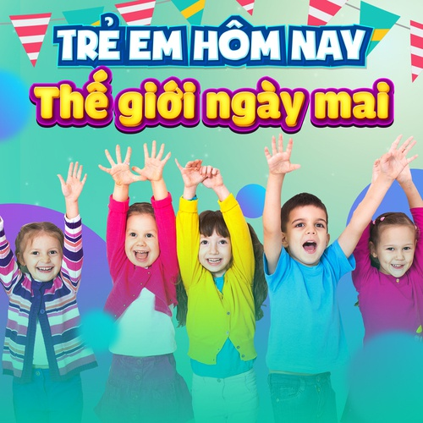
Giáo dục trẻ em là cách để phát triển hạt giống tương lai của đất nước, đầu tư cho trẻ cũng chính là đầu tư cho quốc gia . Bởi vậy các phương pháp giáo dục cho trẻ luôn không ngừng được cải thiện, đổi mới nhằm đáp ứng với sự thay đổi và phát triển của thời đại. Đặc biệt giáo dục lấy trẻ làm trung tâm là phương pháp đang ngày càng nhận được sự nhiều quan tâm và áp dụng rộng rãi.
Phương pháp giáo dục lấy trẻ làm trung tâm là việc tạo cơ hội, điều kiện bằng nhiều cách khác nhau để giúp trẻ chủ động học tập và phát triển toàn diện về trí tuệ, thể chất và các mối quan hệ. Mỗi đứa trẻ là một cá thể riêng với tính cách, sở thích và năng lực đặc biệt. Chính vì vậy, giáo dục như thế nào để các em phát huy được hết khả năng cá nhân chính là nhiệm vụ của thầy cô giáo, người hướng dẫn và những nhà giáo dục. Phương pháp giáo dục lấy trẻ làm trung tâm đã được nghiên cứu và ra đời như lời giải cho bài toán đó.
Phương pháp này giảng dạy trẻ dựa trên nhu cầu, hứng thú và sở thích riêng của từng em nhằm nâng cao chất lượng và hiệu quả giáo dục. Giáo dục lấy trẻ làm trung tâm còn kết hợp với các hoạt động giải trí để giúp các em có được tinh thần thoải mái nhất để học tập, vui chơi và phát triển toàn diện.
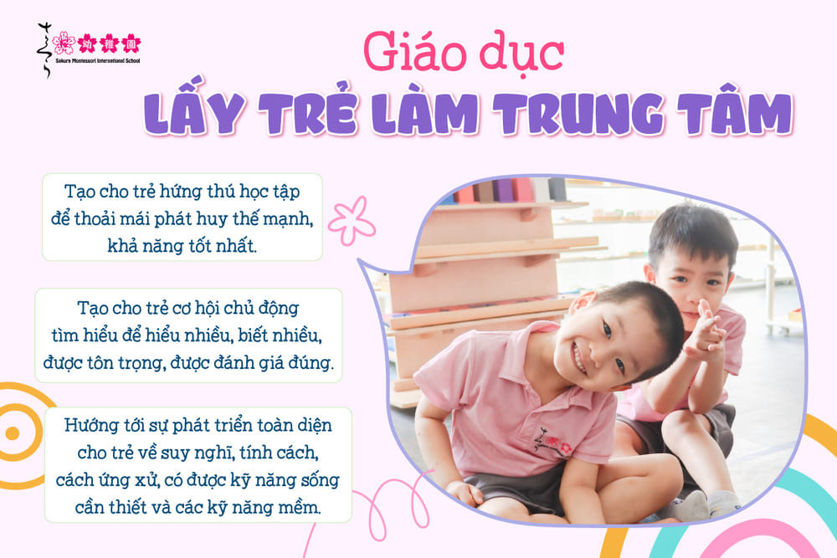
1. Mục tiêu và quan điểm của giáo dục lấy trẻ làm trung tâm
- Phương pháp giáo dục lấy trẻ làm trung tâm hiện nay luôn xoay quanh các mục tiêu quan trọng để đảm bảo mang đến những cơ hội học tập tốt nhất vì sự phát toàn diện của trẻ. Dưới đây là 3 mục tiêu hàng đầu của giáo dục lấy trẻ làm trung tâm:
+ Tạo cho trẻ cảm giác hứng thú trong học tập nhằm phát huy thế mạnh, tiềm năng của mỗi em.
+ Luôn hướng tới cơ hội tốt nhất để phát triển toàn diện cho trẻ về suy nghĩ, tính cách, hành vi ứng xử thông qua những kỹ năng mềm và kỹ năng sống cần thiết.
+ Sáng tạo nên môi trường học tập chất lượng, giúp trẻ có cơ hội khám phá, rèn luyện nhiều hơn, được đánh giá đúng tài năng và luôn được mọi người tôn trọng, tin tưởng.
2. Các nguyên tắc của giáo dục lấy trẻ làm trung tâm
Khi áp dụng phương pháp giáo dục lấy trẻ làm trung tâm, ngoài việc hiểu đúng bản chất, thầy cô và cơ sở giáo dục cũng cần hiểu rõ và đảm bảo được các nguyên tắc chính sau:
- Xây dựng kế hoạch phù hợp: Phải xây dựng chương trình, kế hoạch giảng dạy phù hợp với từng trẻ dựa trên những sở thích, khả năng, hứng thú, thế mạnh và độ tuổi của mỗi em.
- Kết hợp với nhiều phương pháp dạy: Cần kết hợp hài hòa với nhiều phương pháp dạy học tiên tiến khác, ngoài ra có thể học tập thông qua các hoạt động vui chơi.
- Có niềm tin vào mỗi đứa trẻ: Giáo viên và phụ huynh cần đặt niềm tin vào trẻ và luôn tin rằng các em đều có thể phát huy hết khả năng của mình theo cách riêng.
Phần II: Xây dựng môi trường giáo dục lấy trẻ làm trung tâm:
Giáo dục lấy trẻ làm trung tâm là việc các nhà giáo dục không chỉ truyền đạt kiến thức cho học sinh một cách thụ động mà các nhà giáo dục tạo ra các điều kiện, các cơ hội để mọi đứa trẻ được chủ động, sáng tạo, tích cực hoạt động, tự chiếm lĩnh kiến thức và kinh nghiệm. Để đạt được điều này, các nhà giáo dục (giáo viên) cần nắm được hứng thú, nhu cầu, trình độ, khả năng của từng trẻ trong lớp, trên cơ sở đó lựa chọn được nội dung, phương pháp phù hợp với từng nhóm, từng cá nhân trẻ.
Giáo dục lấy trẻ làm trung tâm cần đảm bảo: Hứng thú, nhu cầu, kỹ năng, thế mạnh của mỗi trẻ đều được hiểu, đánh giá đúng và được tôn trọng. Mỗi trẻ đều có cơ hội tốt nhất để thành công. Để giáo dục lấy trẻ làm trung tâm được thực hiện một cách tốt nhất và có hiệu quả nhất thì xây dựng môi trường giáo dục trong các trường mầm non là việc làm rất cần thiết và không thể thiếu được.
Môi trường giáo dục trong trường mầm non là tổ hợp những điều kiện tự nhiên, xã hội cần thiết trực tiếp ảnh hưởng đến hoạt động chăm sóc, giáo dục trẻ ở trường mầm non. Xây dựng môi trường giáo dục phù hợp góp phần thỏa mãn nhu cầu vui chơi và hoạt động của trẻ. Qua đó, nhân cách của trẻ được hình thành và phát triển toàn diện.
Môi trường giáo dục trong trường mầm non gồm môi trường bên trong và môi trường bên ngoài lớp học. Cả hai môi trường này đều rất quan trọng đến việc dạy và học của cô và trẻ. Trẻ em sẽ tham gia vào các hoạt động và các loại trò chơi khác nhau tùy thuộc vào môi trường mà trẻ đang ở đó. Vì vậy trẻ cần có cơ hội để chơi và học ở môi trường bên trong và môi trường bên ngoài lớp học.
1. Môi trường trong lớp học:
Trang trí môi trường lớp học cần phù hợp với tính chất của các hoạt động, phù hợp với từng lứa tuổi. Trong lớp cần bố trí không gian phù hợp dành cho hoạt động chung của lớp và hoạt động theo sở thích, khả năng của nhóm nhỏ hoặc cá nhân.
Trong lớp học không thể thiếu những góc chơi của trẻ, do đó để lớp học thêm lôi cuốn trẻ các cô giáo cần tạo nên một môi trường lớp học với những màu sắc sinh động, những nhân vật ngộ nghĩnh...
Một số hình ảnh minh hoạ
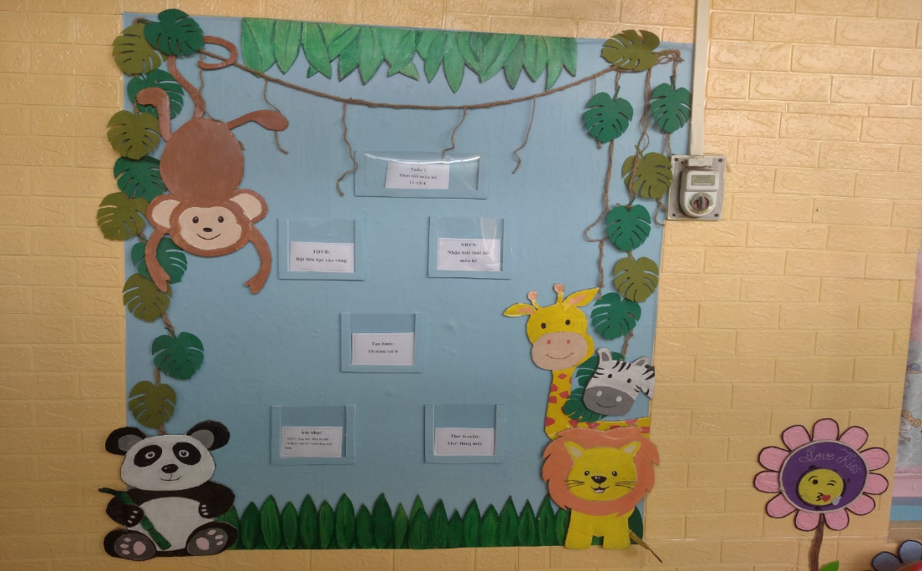
Hình ảnh: Bảng chủ đề
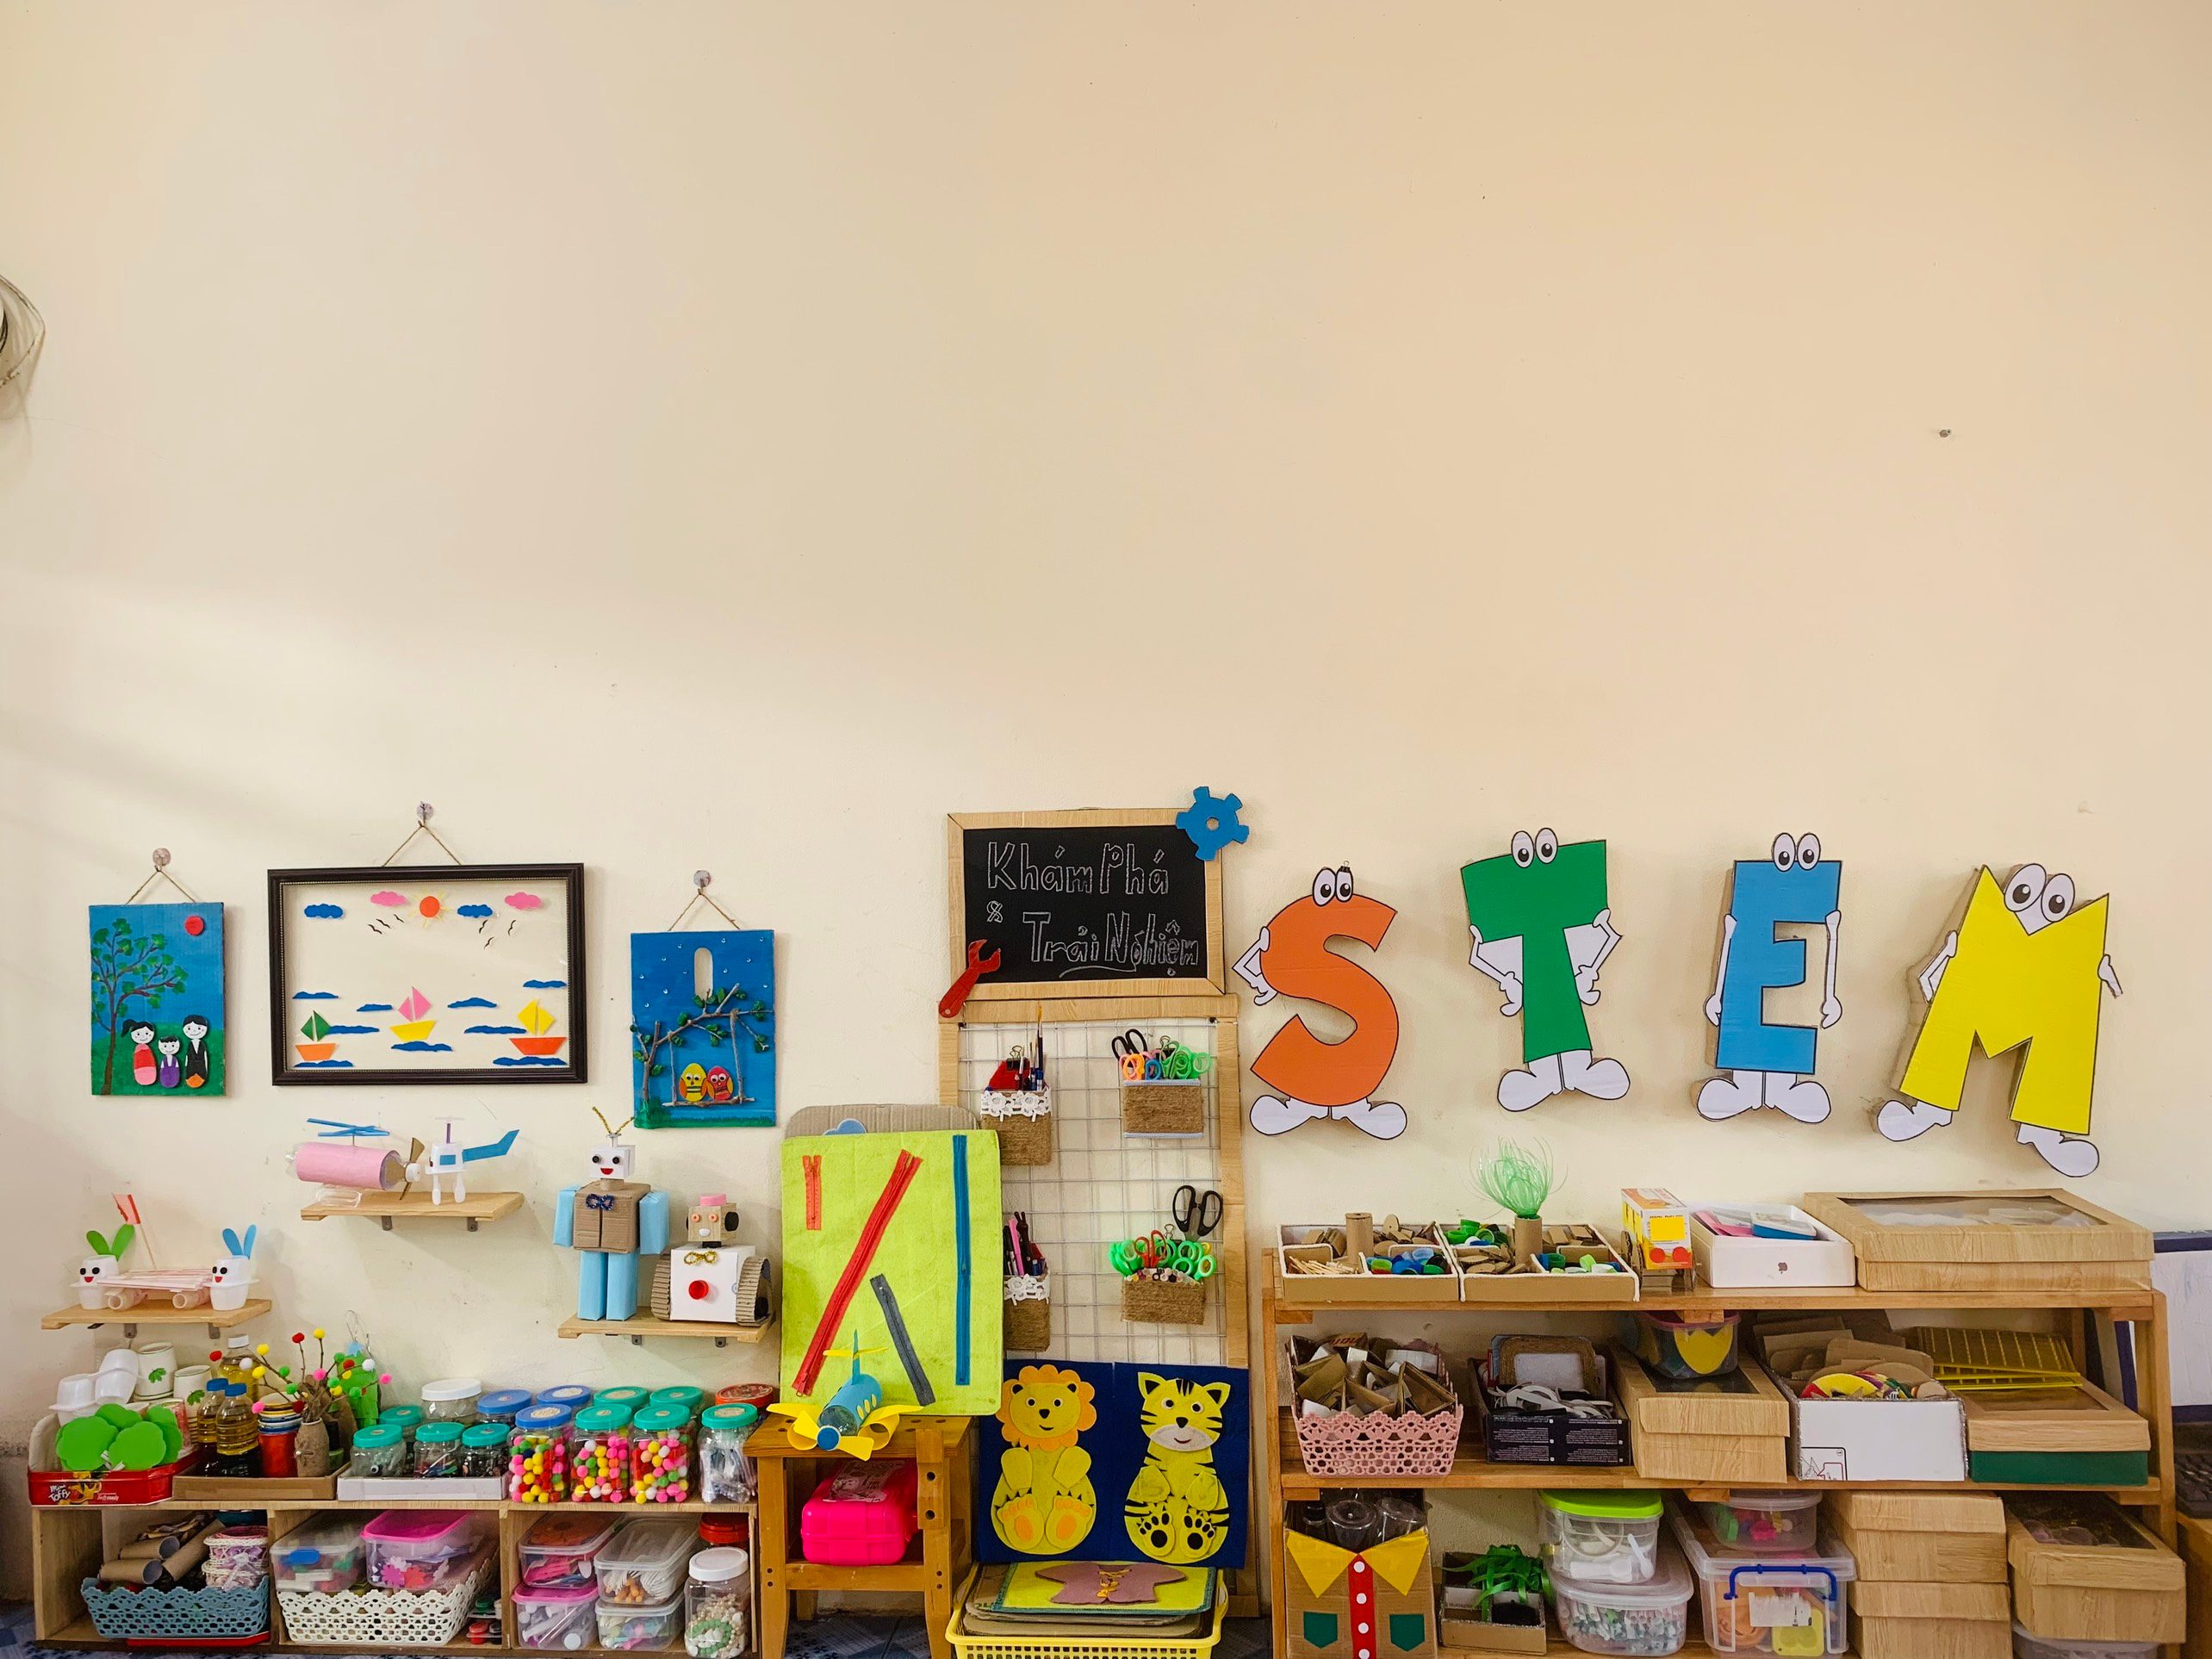
Hình ảnh: Góc Steam

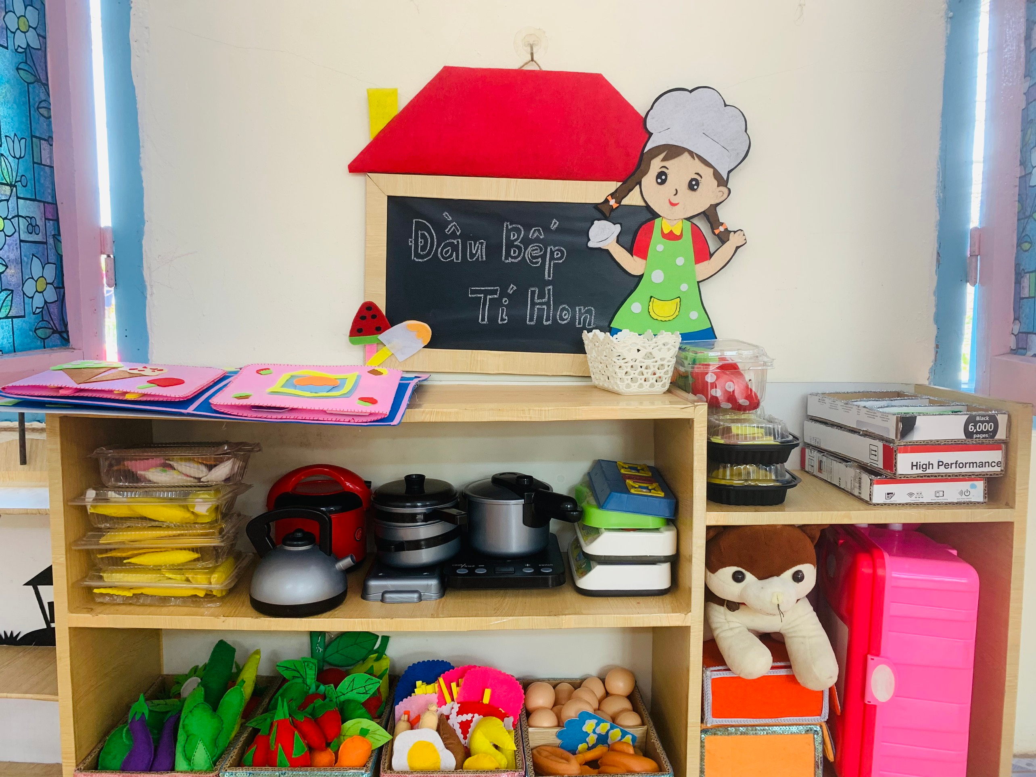
Hình ảnh: Góc phân vai
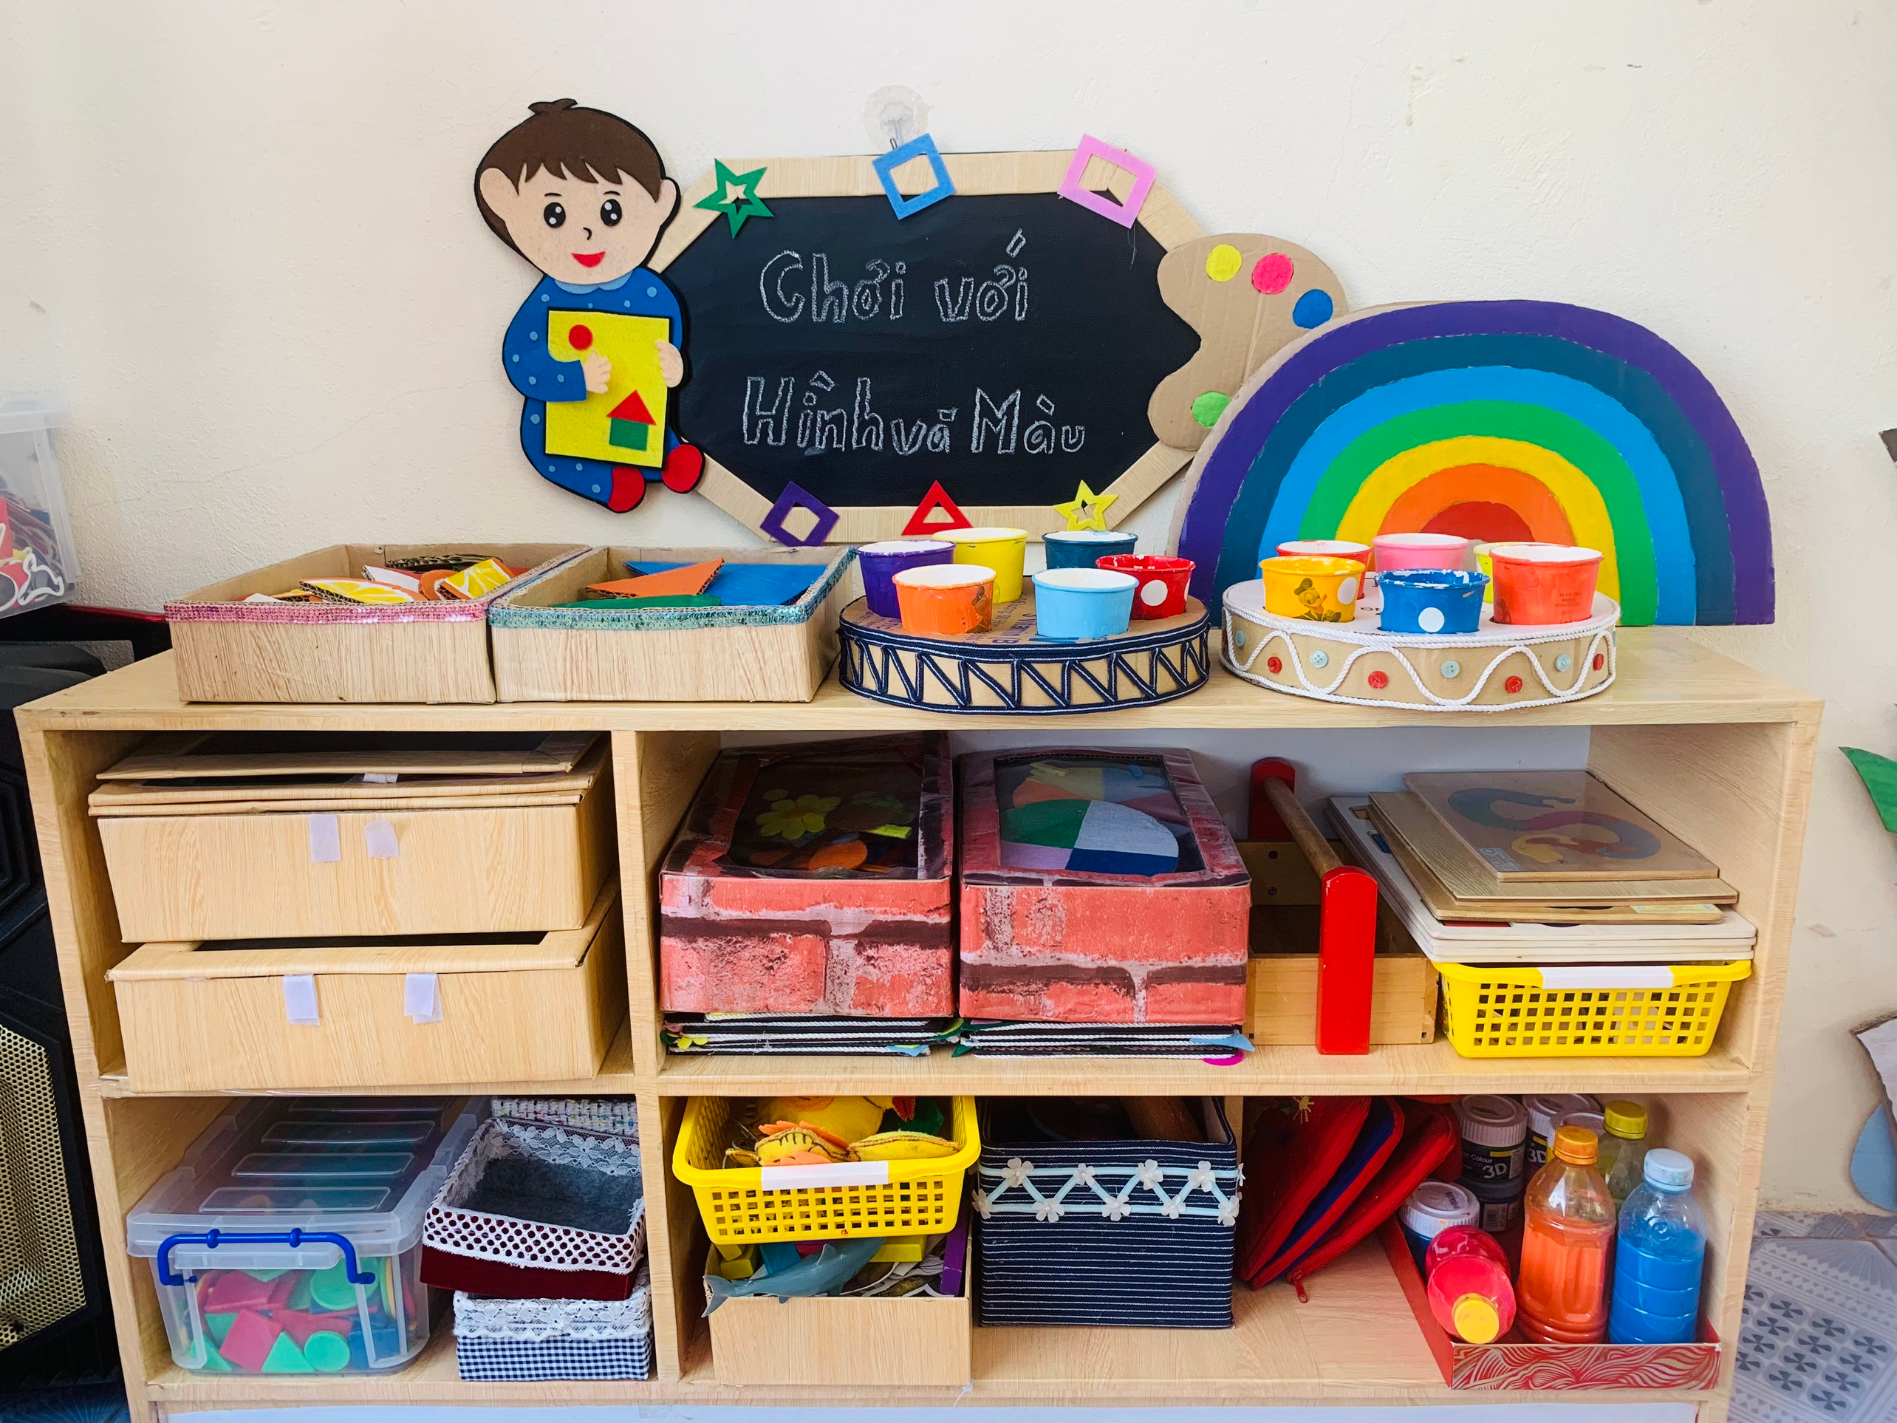
Hình ảnh: Góc chơi với hình và màu.
Môi trường có không gian, cách sắp xếp phù hợp, gần gũi, quen thuộc với cuộc sống thực hàng ngày của trẻ; phản ánh kinh nghiệm, văn hóa của địa phương; luôn thay đổi để tạo ra sự hấp dẫn mới lạ đối với trẻ. Khi thiết kế các góc hoạt động trong lớp giáo viên đã:
- Sắp xếp: những hoạt động tương đồng thì ở gần nhau (hoạt động tĩnh xa hoạt động động);
- Giới hạn không gian: chiếu, giá, đồ dùng;
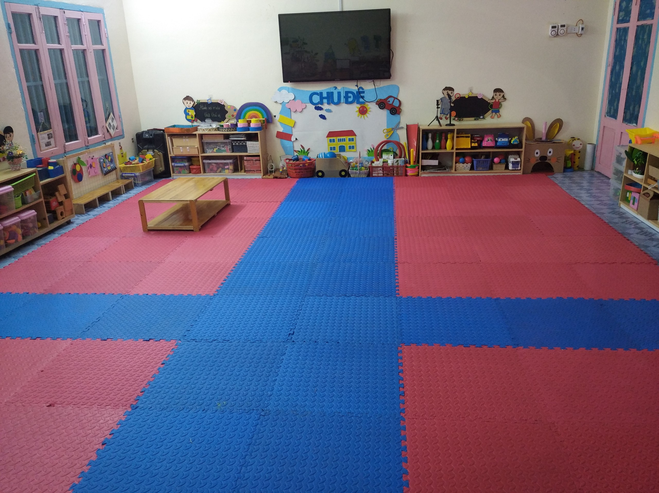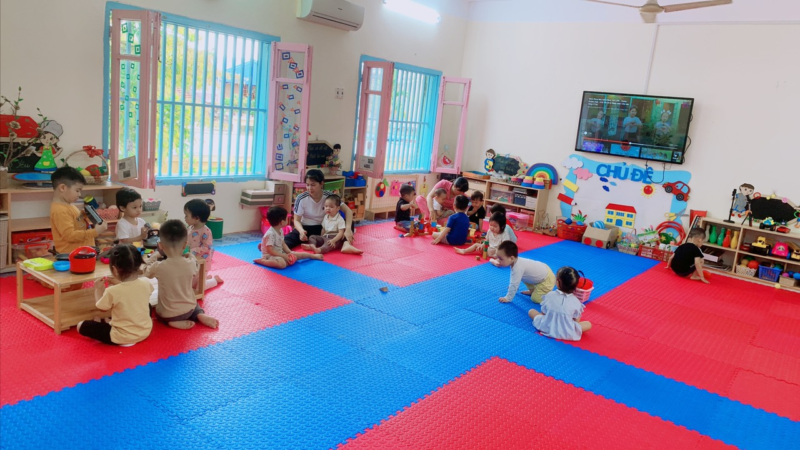
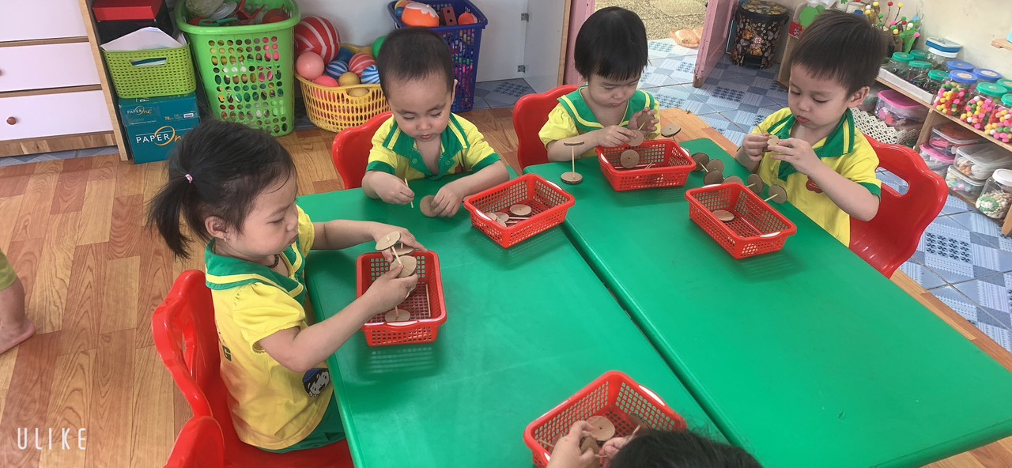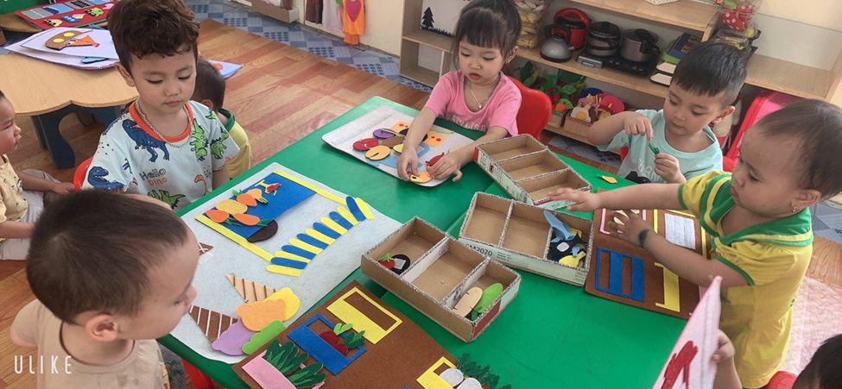
Hình ảnh minh hoạ: Bố trí các góc chơi

- Nhiều góc sẽ ở trong phòng, nhiều góc sẽ ở ngoài trời;

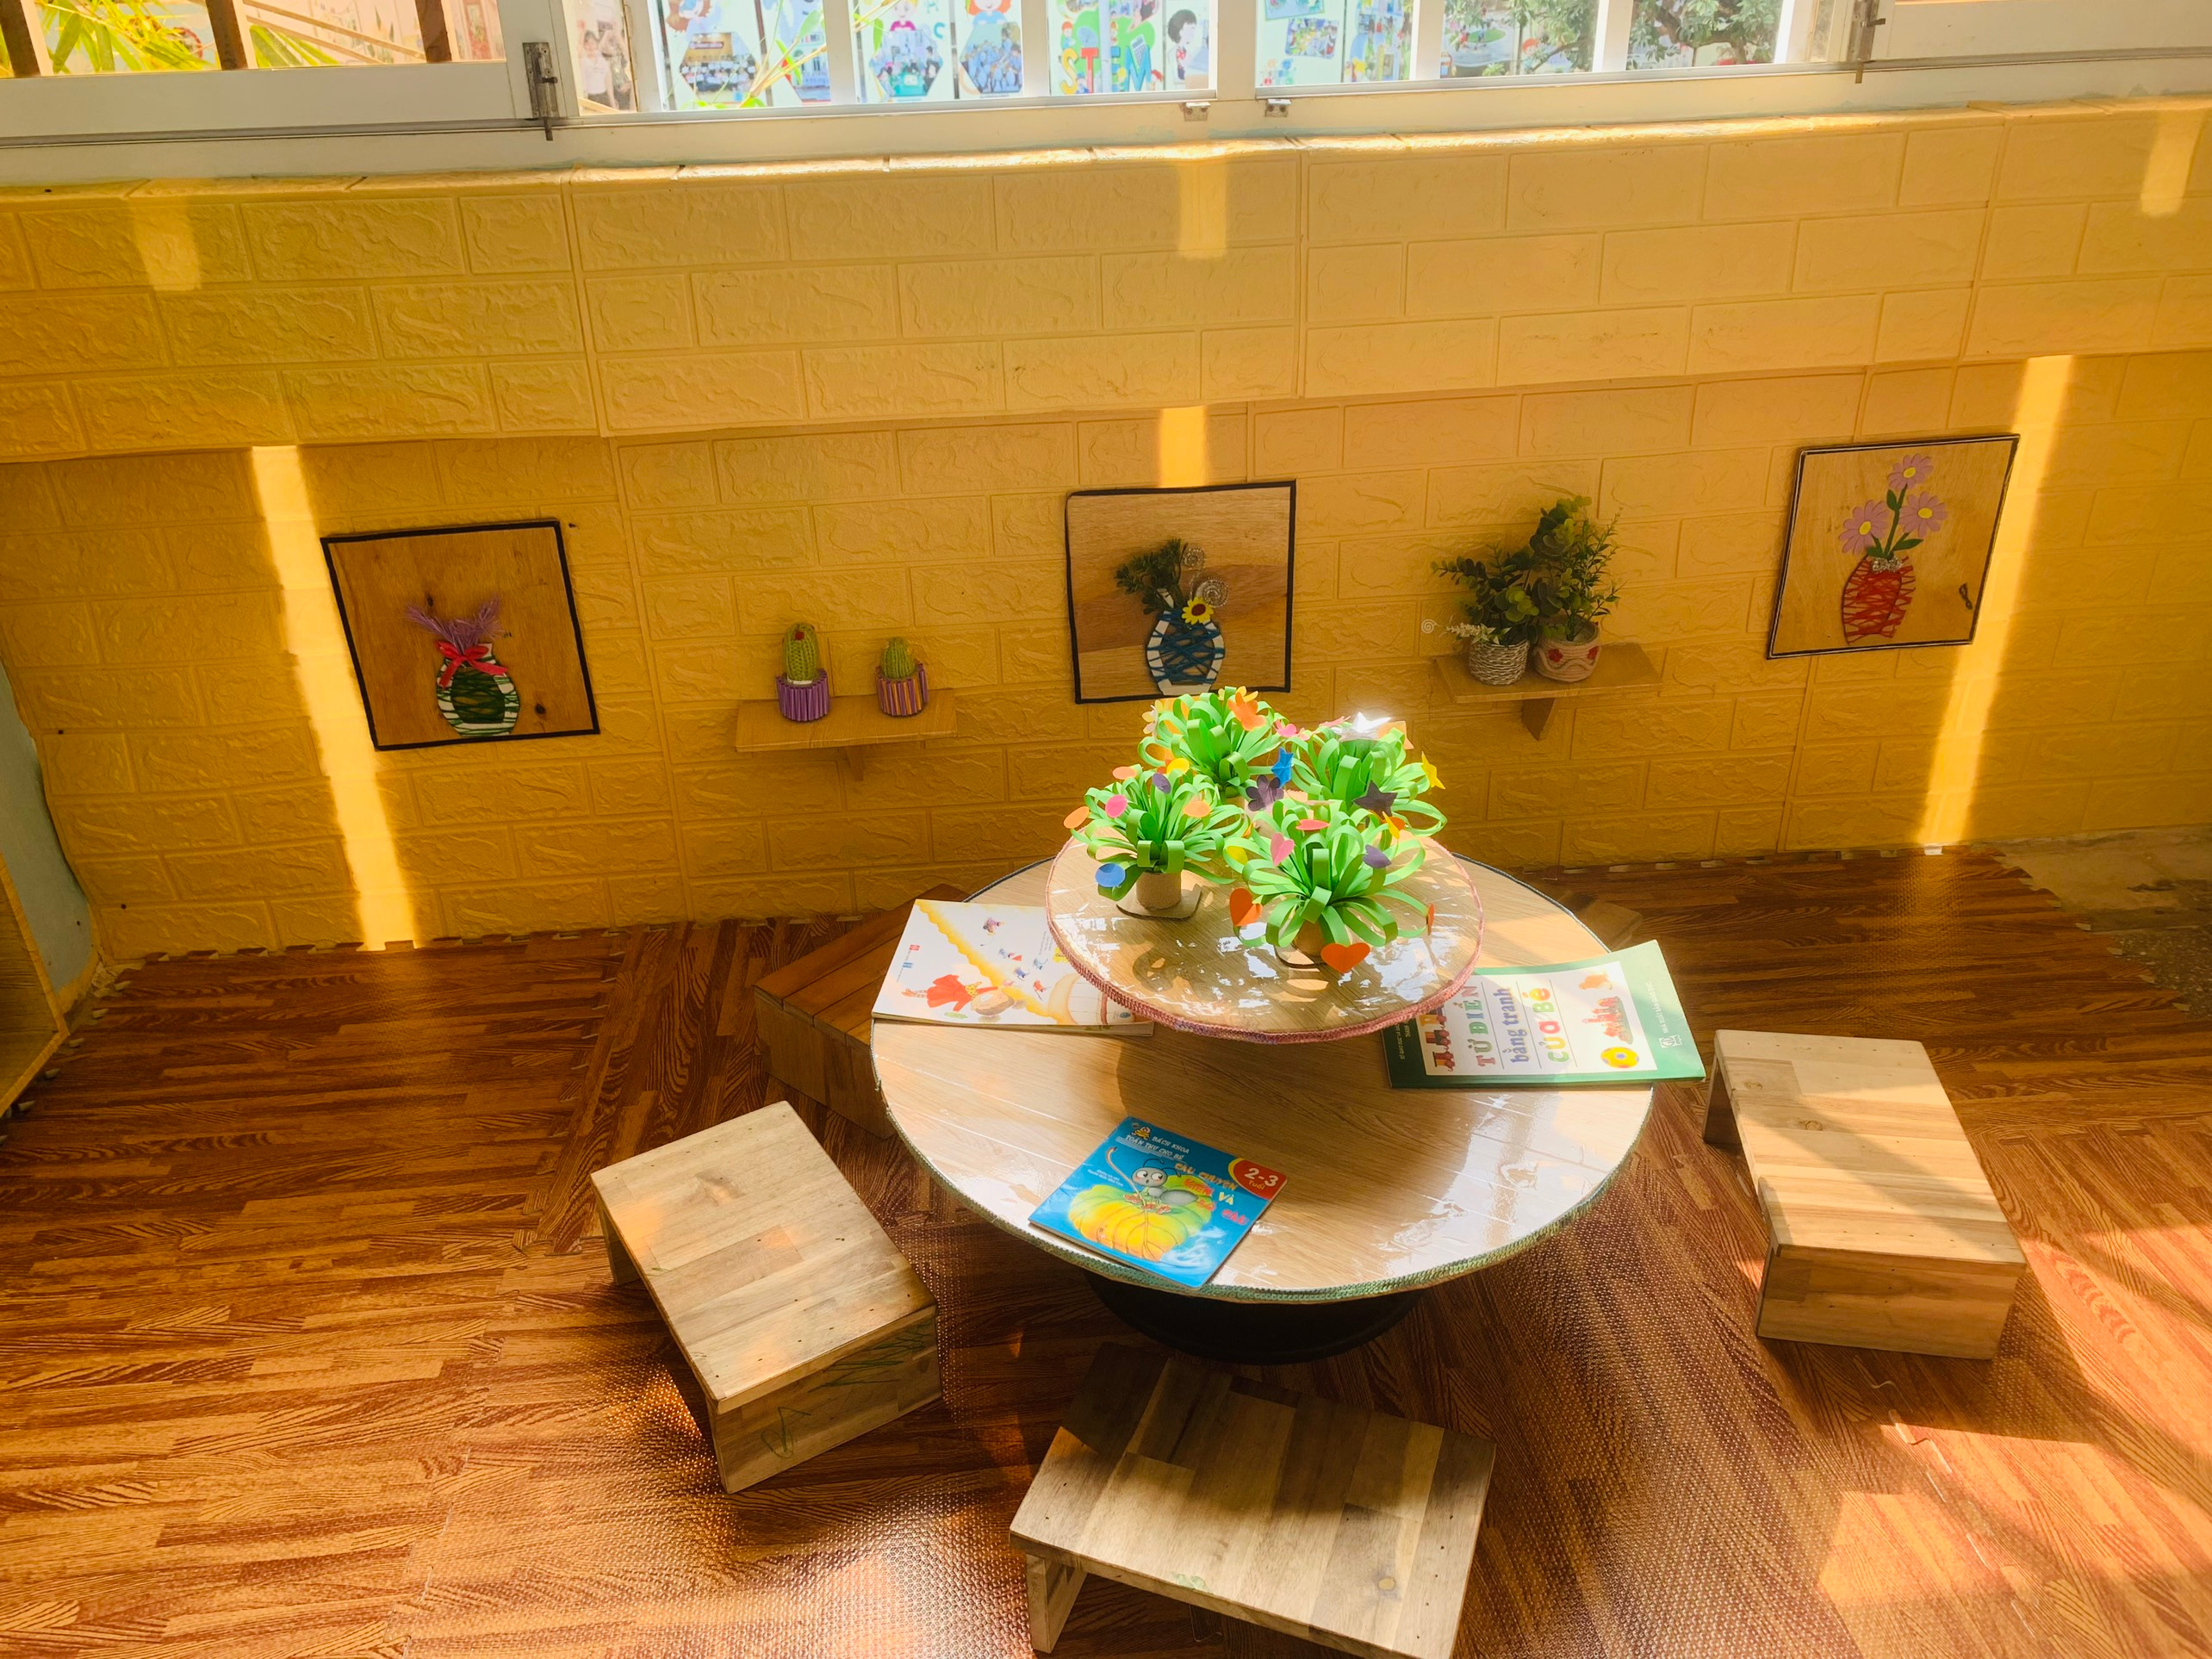
Hình ảnh: Góc thư viện ngoài trời

- Có đồ chơi, học liệu và phương tiện đặc chủng cho từng góc;

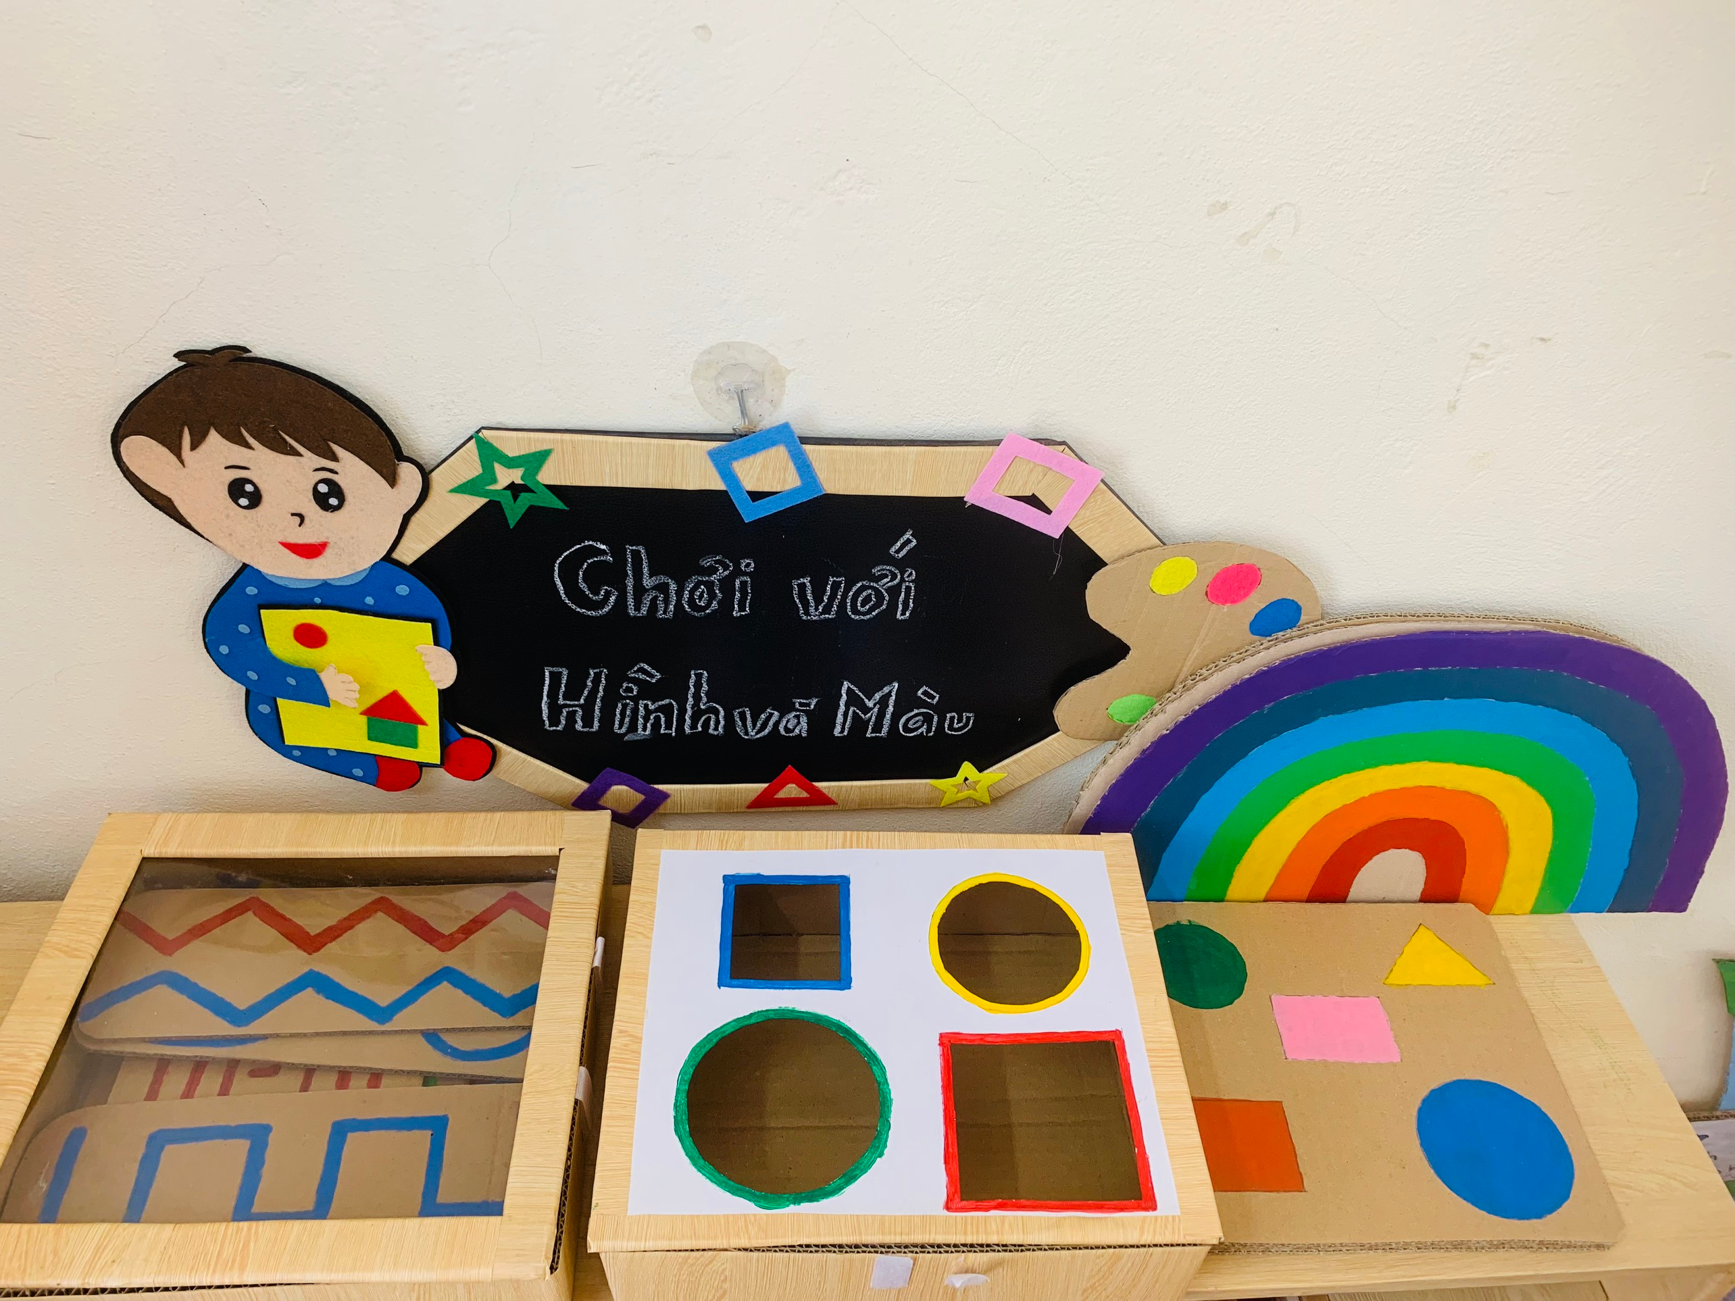
Hình ảnh: Đồ chơi góc chơi với hình và màu
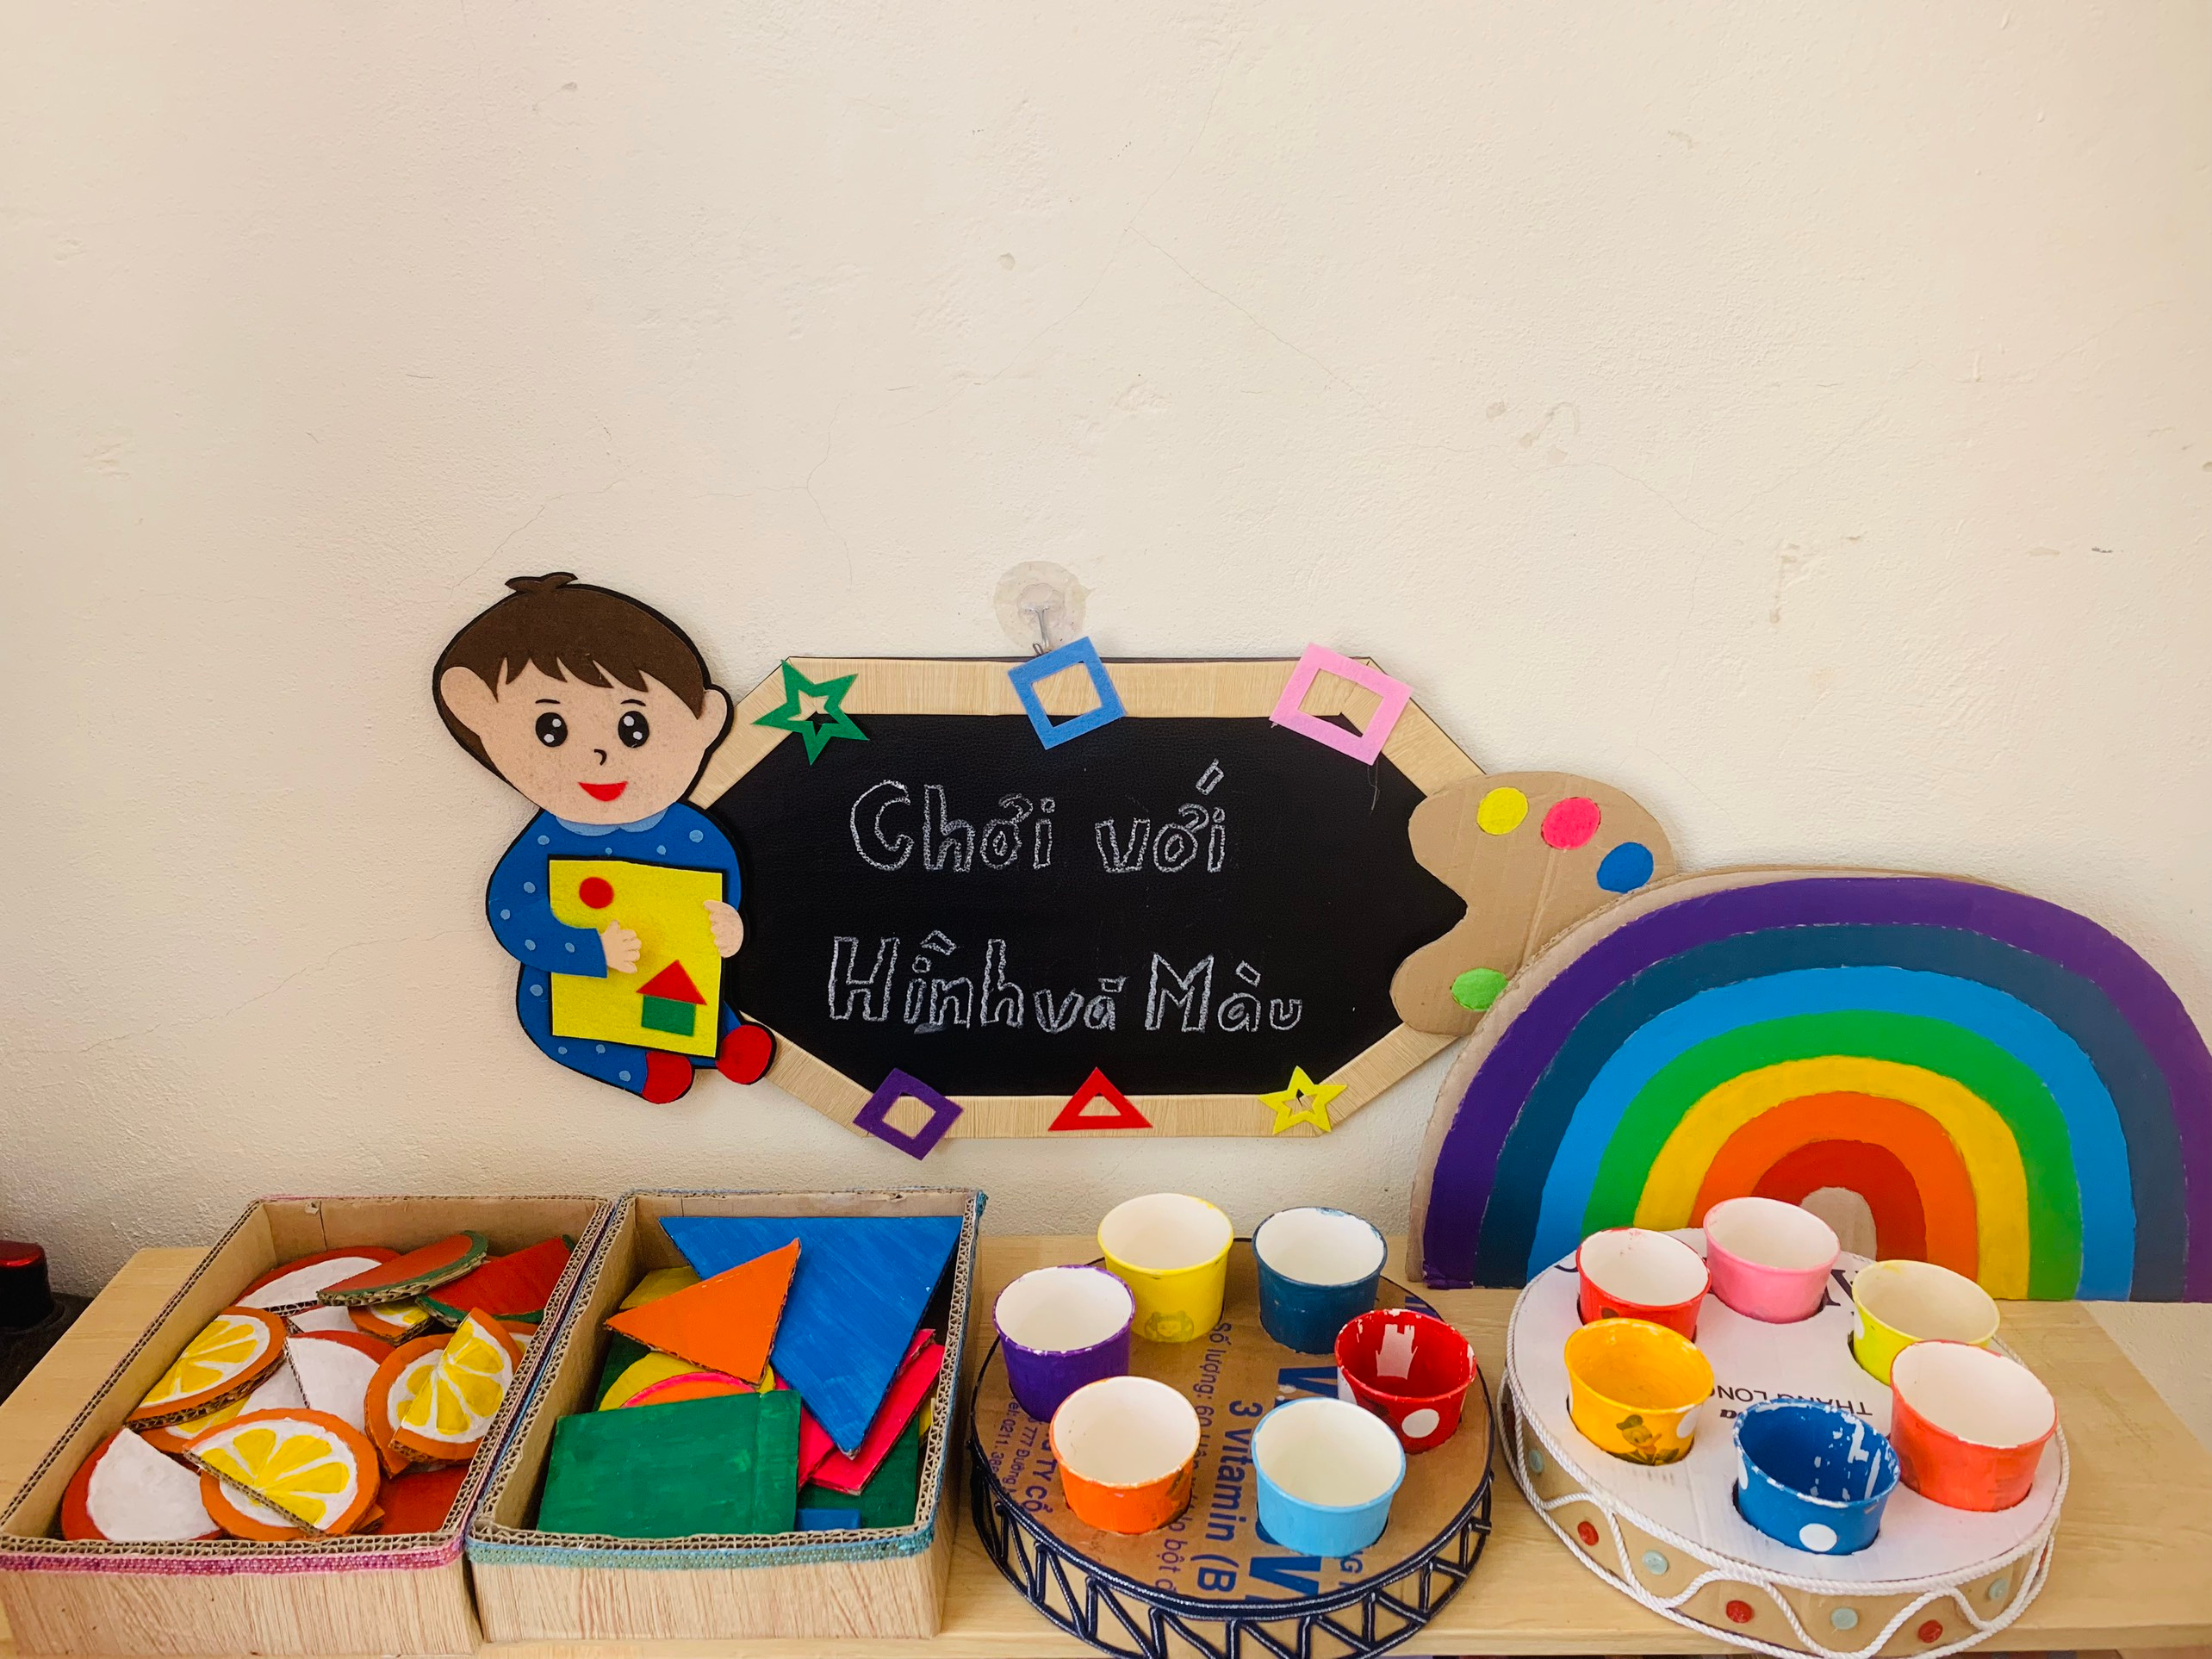
Hình ảnh: Đồ chơi góc chơi với hình và màu

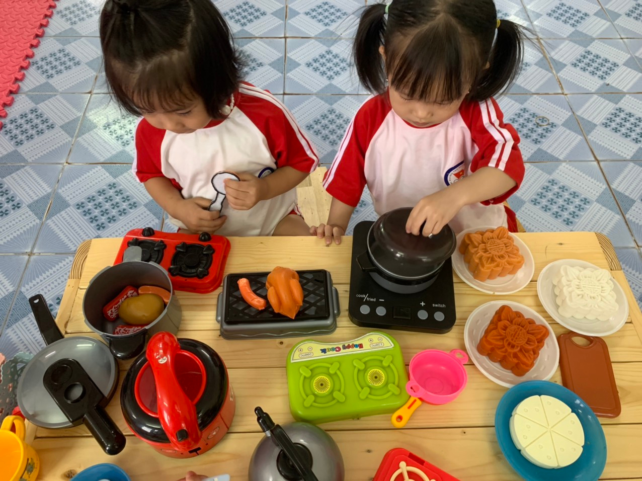
Hình ảnh: Đồ chơi góc Phân vai

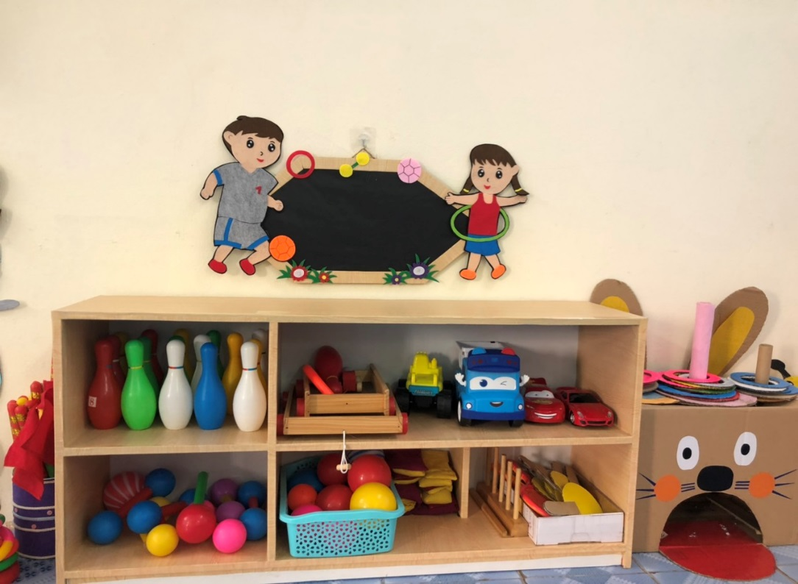
Hình ảnh: Đồ chơi góc Vận động

- Các góc phải được bày biện hấp dẫn;
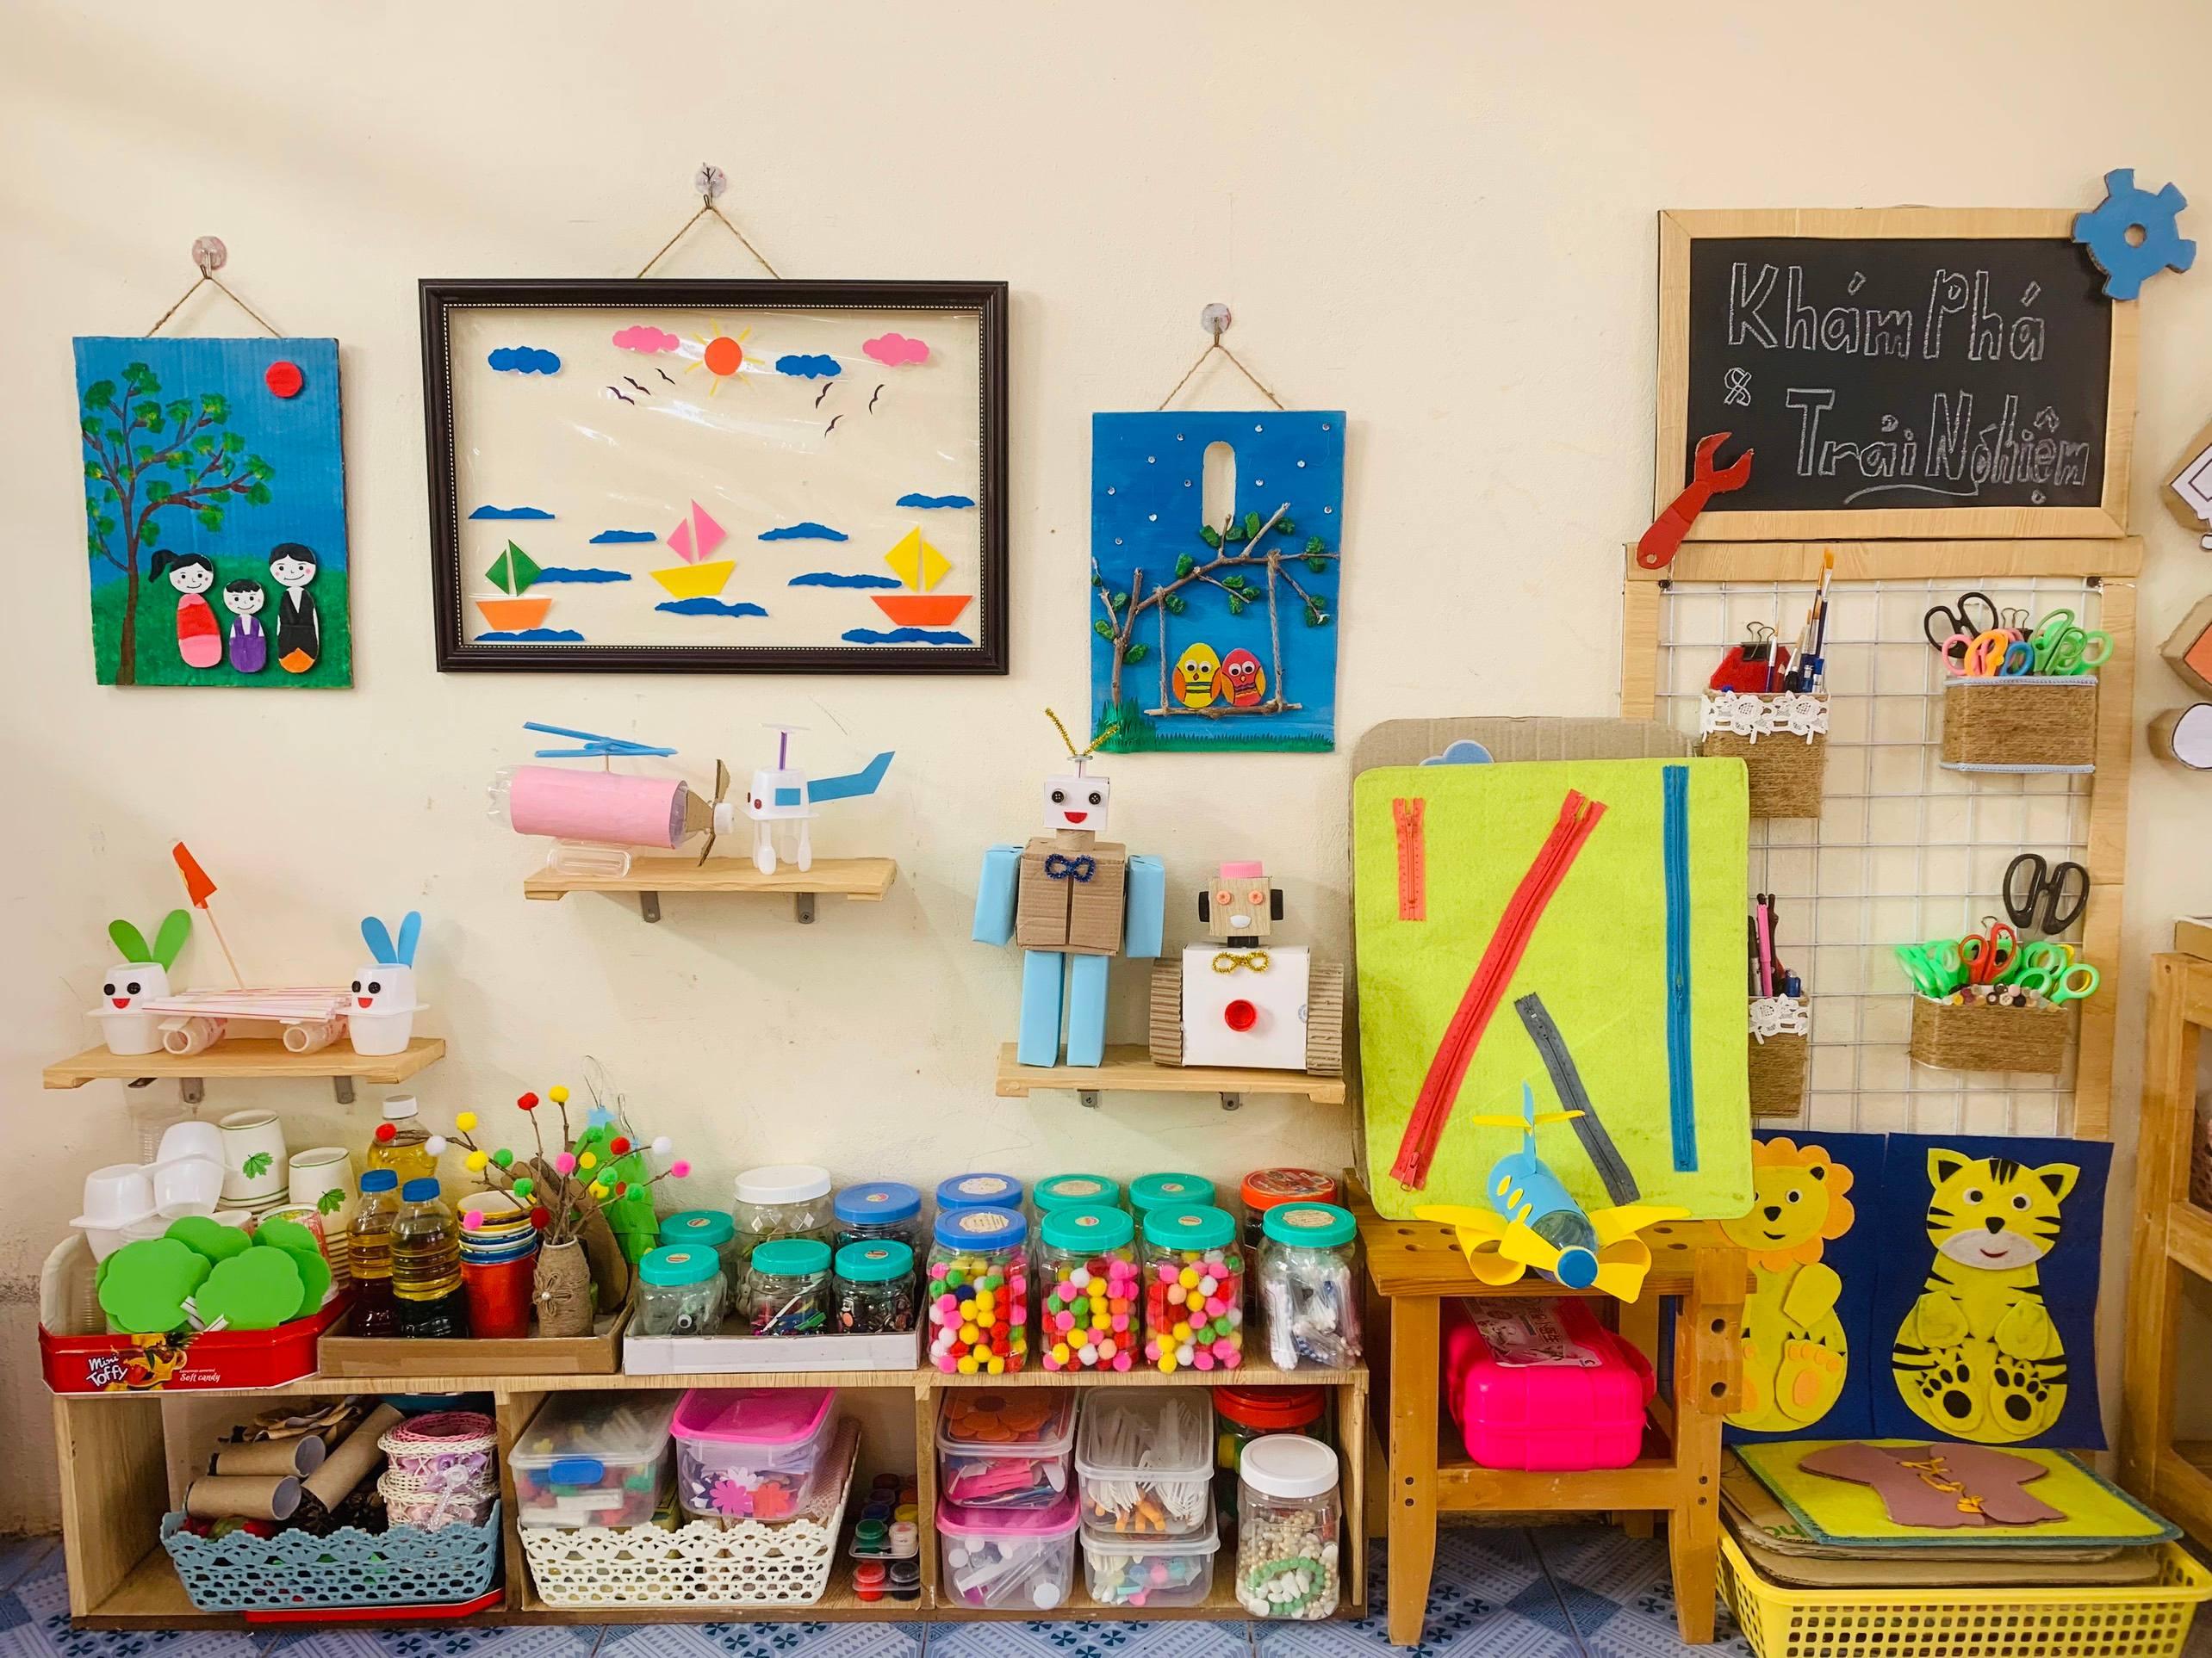
Hình ảnh: Đồ dùng góc Steam
- Không gian để chơi và di chuyển xung quanh: cần giới hạn số trẻ trong những không gian nhỏ.
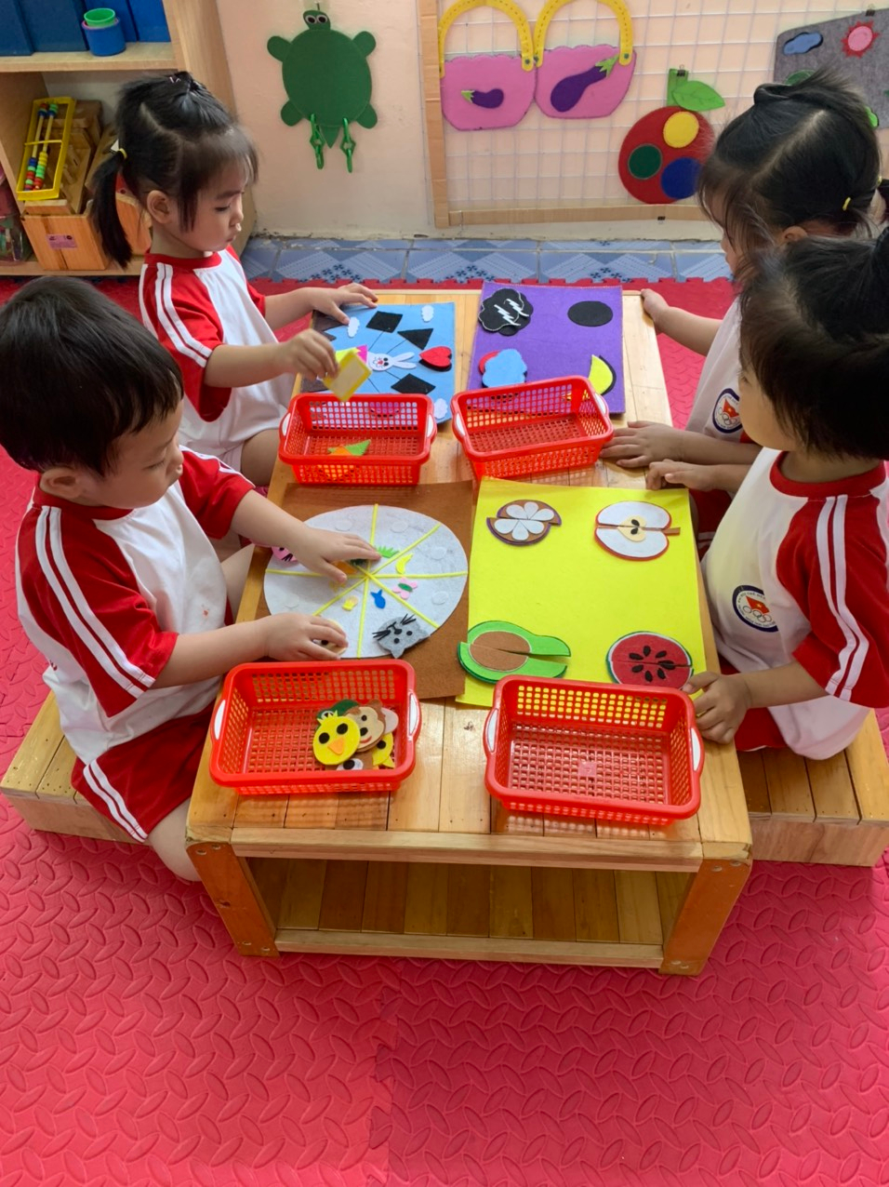
Hình ảnh minh hoạ: Bé chơi “ Chọn đúng hình”
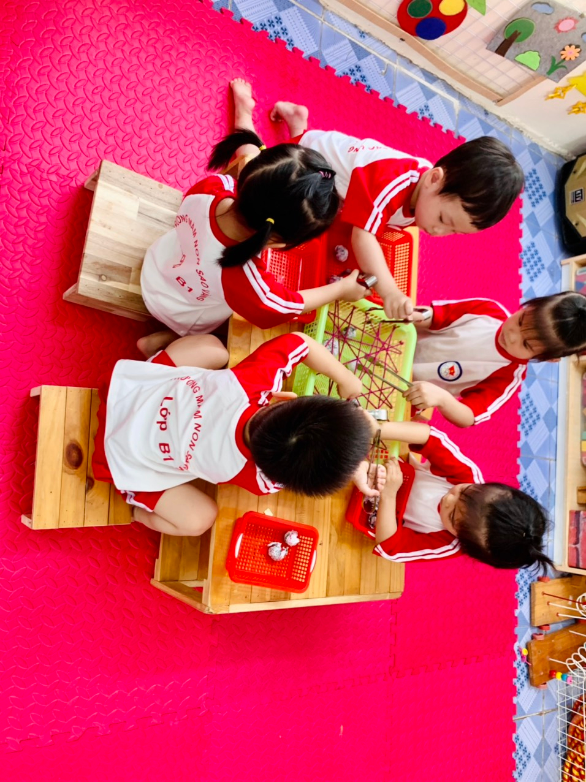
Hình ảnh minh hoạ: Bé chơi gắp bóng
- Không cần thiết phải có một không gian rộng thoáng cố định vì nó có thể sẽ làm giảm không gian của các góc hoạt động thú vị và vì vậy sẽ hạn chế việc học và chơi của trẻ trong các góc hoạt động này.
- Học liệu và phương tiện trong góc hoạt động đóng vai trò không nhỏ trong quá trình học và chơi của trẻ. Vì vậy các đồ dùng và học liệu mà giáo viên cung cấp cho các góc hoạt động được lên kế hoạch thật cẩn thận để hỗ trợ giáo viên lên kế hoạch cho việc học của trẻ và để thu hút trẻ tham gia, cũng như tạo ra các cơ hội học tập khác.
- Học liệu và phương tiện trong góc hoạt động cần được hợp lý đảm bảo rằng trẻ có thể thể hiện các ý tưởng và không bị gò bó. Học liệu đó giúp:
+ Hỗ trợ giáo viên lập kế hoạch học tập cho trẻ, kích thích trẻ tham gia và làm phong phú hoạt động chơi và học của trẻ;
+ Có thể thay đổi tùy theo giáo viên dự định và tùy vào hứng thú, khả năng của trẻ;
+ Phong phú, đa dạng và được bổ sung khi cần;
+ Được bày biên một cách hấp dẫn;
+ Sắp đặt hợp lý và thuận tiện;
+ Mang tính mở, không cố định trẻ phải sử dụng theo cách nào cho đúng;
- Nguyên vật liệu tự nhiên và phế liệu;
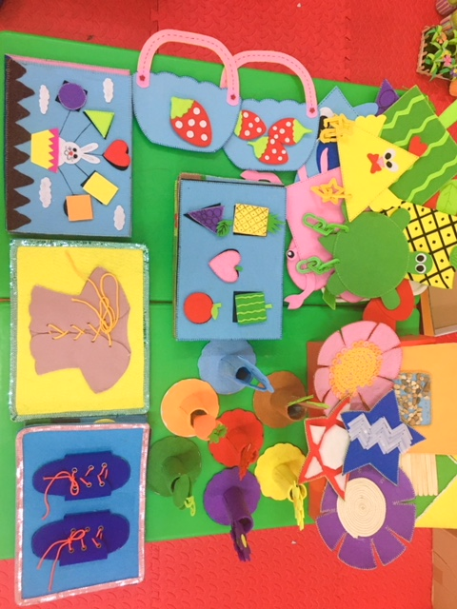
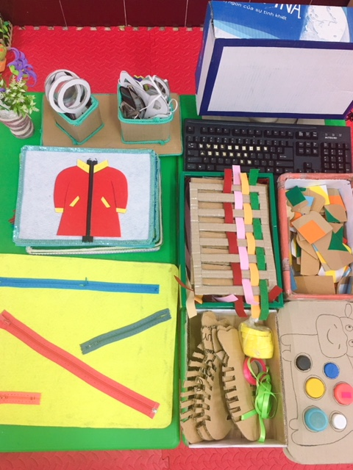
* Môi trường bên ngoài lớp học:
Môi trường ngoài lớp học là yếu tố góp phần tích cực trong các hoạt động nâng cao chất lượng chăm sóc giáo dục toàn diện trẻ. Nhiều trường mầm non đã tập trung xây dựng môi trường giáo dục ngoài lớp học an toàn, đẹp, hấp dẫn trẻ. Hầu hết các nhà trường đều quan tâm, mong muốn đạt được đó là diện tích đất trong nhà trường, diện tích sân vườn và diện tích các khu vực bổ trợ cho hoạt động ngoài trời của trẻ. Có diện tích đất đủ rộng, nhà trường có thể bố trí các khu vực cho trẻ hoạt động vui chơi, sinh hoạt, học tập ngoài trời một cách khoa học và phù hợp hơn.
Những yêu cầu về môi trường ngoài lớp học cần được các nhà quản lý nghiên cứu, tìm hiểu như bố trí diện tích sân tập thể dục cho trẻ toàn trường và khu chơi thể thao (cột bóng rổ, thang leo, sân chơi bóng đá mini…); khu vực chơi với đồ chơi ngoài trời (cầu trượt, đu quay, đu bay, bập bênh, nhà bóng…); khu vực chơi “giao thông”; khu vực chơi với đất, cát, nước, đá, sỏi…; khu vực trẻ trồng rau, trồng cây và chăm sóc cây cối, con vật nuôi; khu chơi với các nhân vật cổ tích, hay còn gọi là “vườn cổ tích”; khu “sân khấu ngoài trời”, khu trồng cỏ, trồng hoa, trồng cây cảnh, cây ăn quả, cây bóng mát trên sân trường; khu tạo sân cỏ… hệ thống đường đi lối lại trên sân;
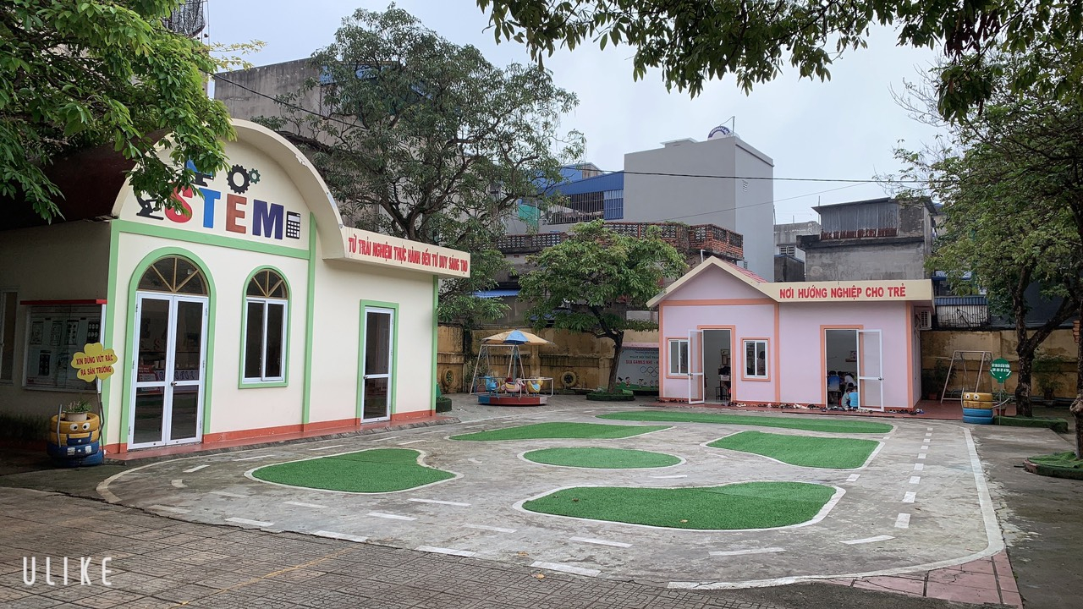
Hình ảnh minh hoạ: Khu nhà đa năng Steam và Hướng nghiệp

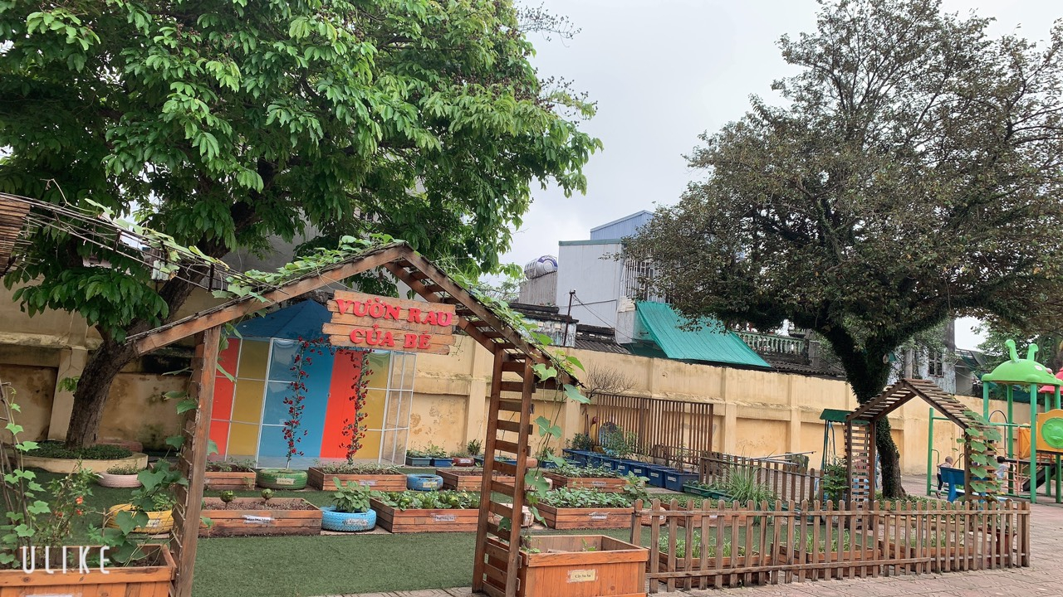
Hình ảnh minh hoạ: Vườn rau của bé

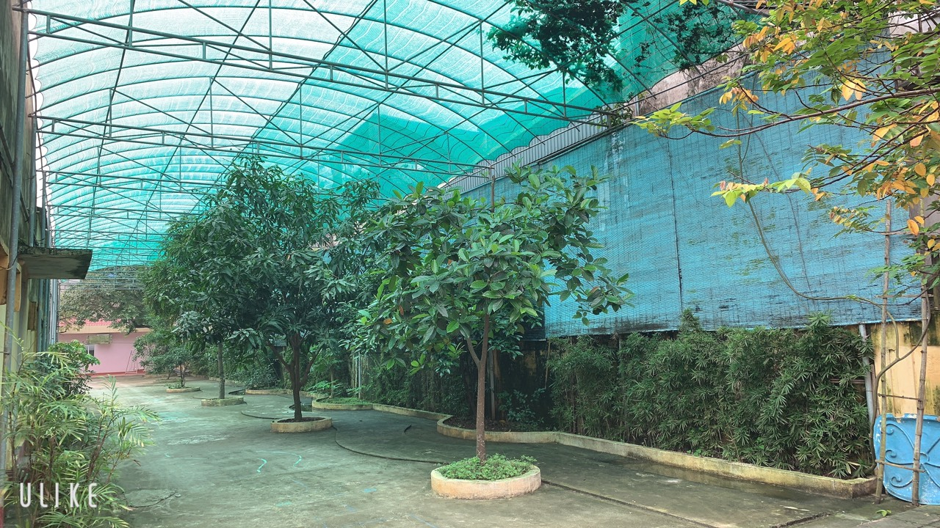
Hình ảnh minh hoạ: Khu vườn cây ăn quả

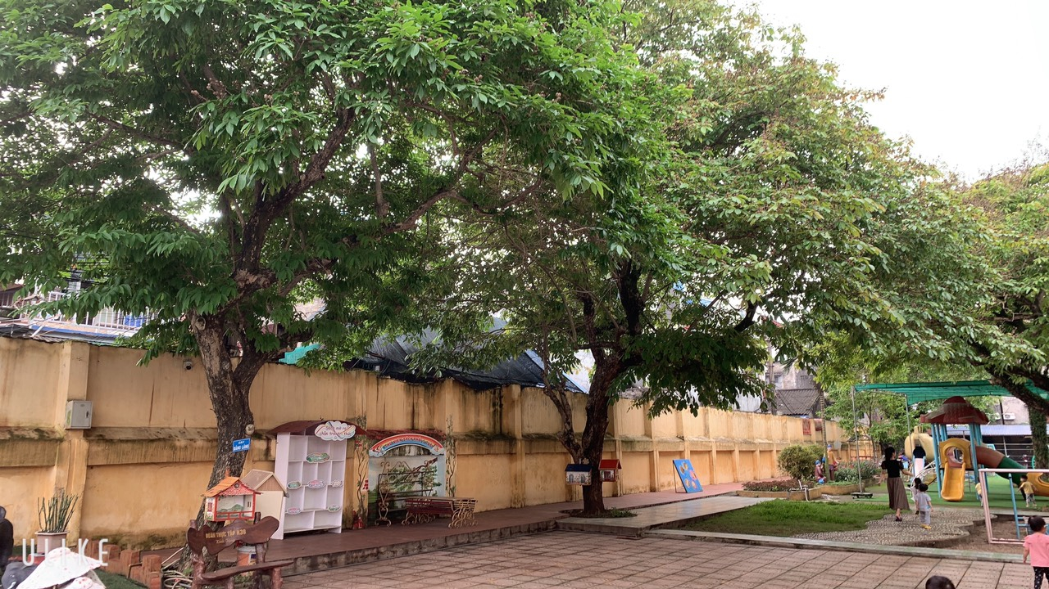
Hình ảnh minh hoạ: Thư viện ngoài trời

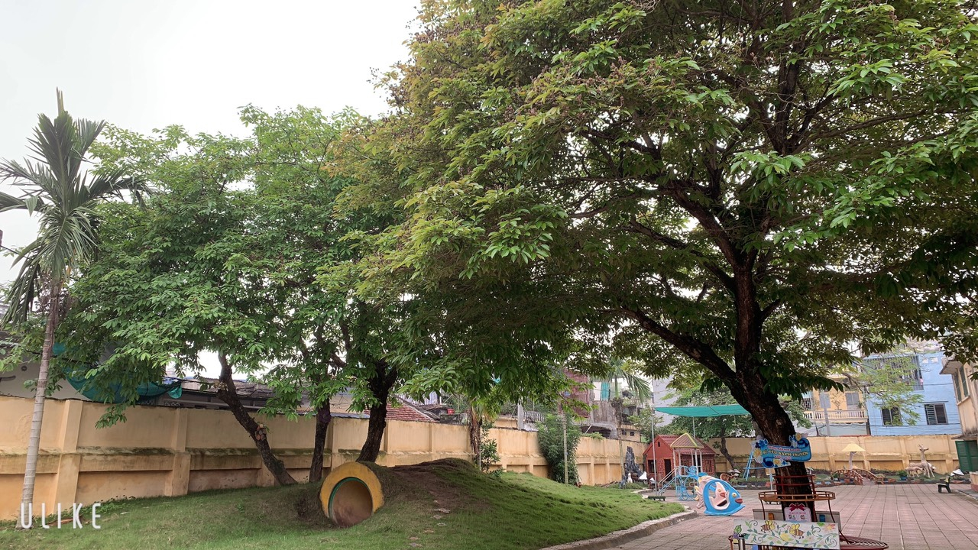
Hình ảnh minh hoạ: Khu vực đồi cỏ
Đặc biệt, với yếu tố thời tiết khí hậu nắng nóng nhiều, các nhà trường cần xác định sân chơi của trẻ rất cần có cây xanh bóng mát, hệ thống mái che góp phần tạo bóng mát cho sân chơi của trẻ nhưng cũng không thể thay thế cho hệ thống cây bóng mát được, việc trồng các cây bóng mát vẫn phải được chú trọng.
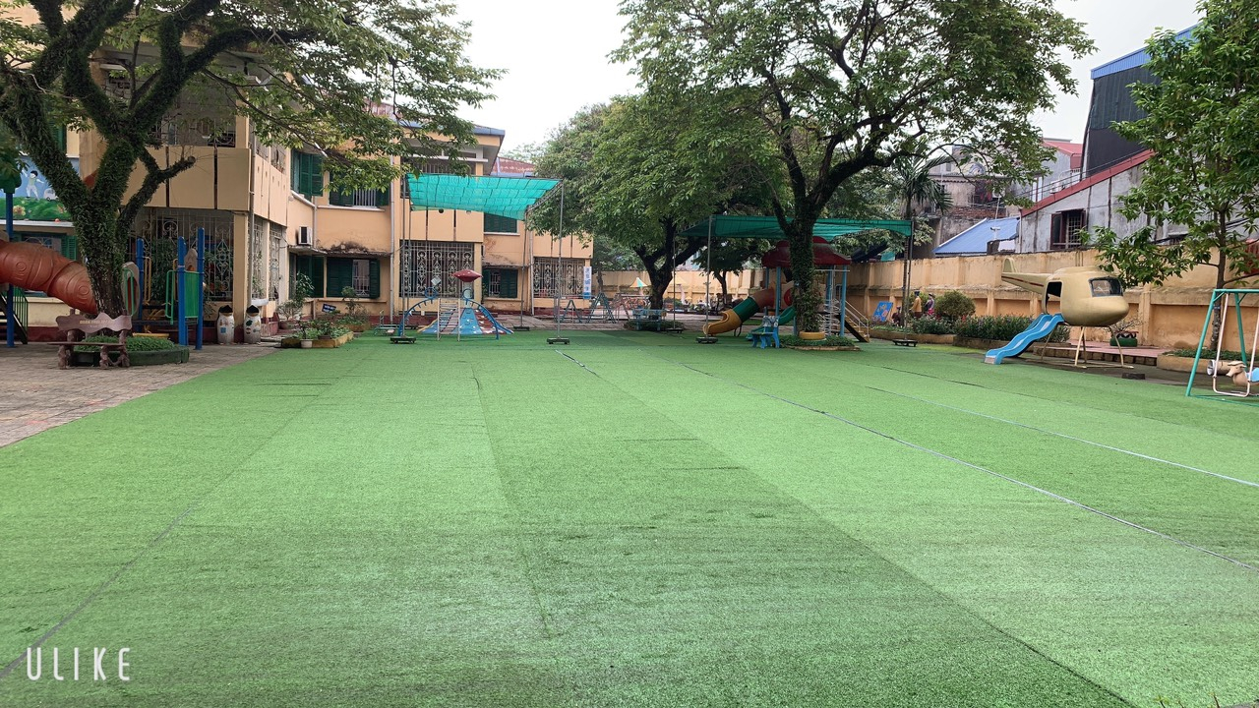
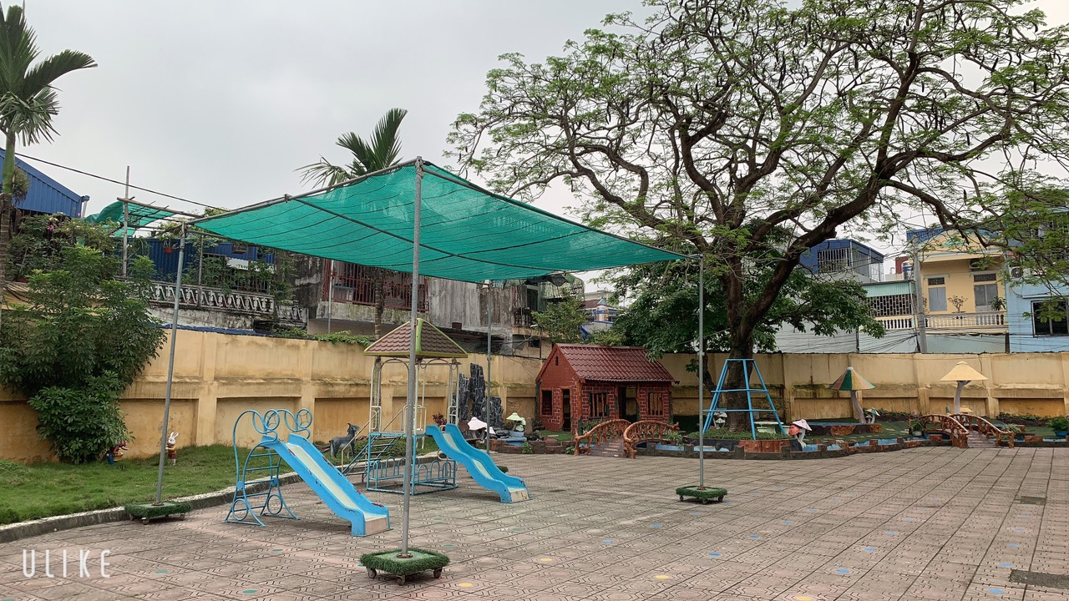
Môi trường giáo dục phải thực sự an toàn và có tính thẩm mỹ cao. Đảm bảo vệ sinh về nguồn nước, không khí, vệ sinh an toàn trong ăn uống. Các trang thiết bị, đồ dùng, đồ chơi phải được bảo dưỡng thường xuyên, giữ gìn vệ sinh và tạo sự hấp dẫn đối với trẻ. Có hàng rào bảo vệ xung quanh khu vực trường.
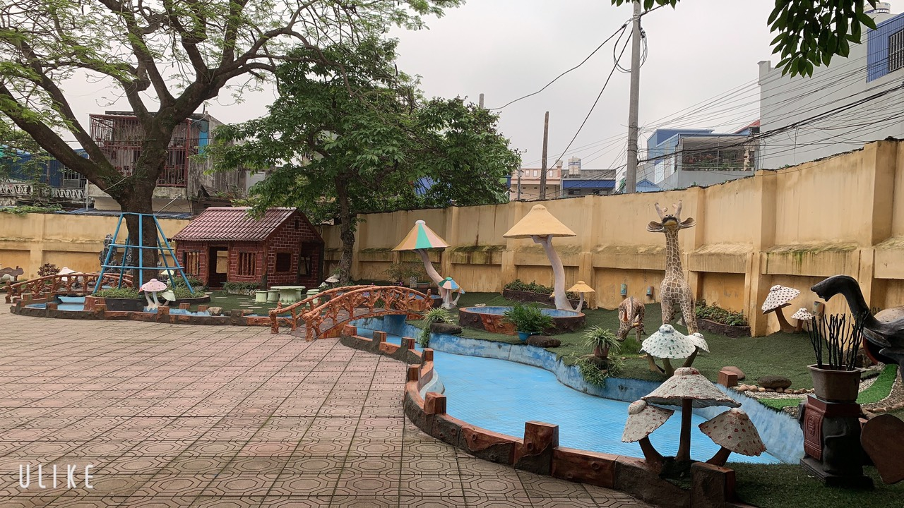
Ngoài ra, môi trường giáo dục cũng cần tạo cho trẻ cảm giác an toàn về mặt tâm lý: được yêu thương, được tôn trọng và đáp ứng các nhu cầu chính đáng;
- Cần đa dạng, phong phú, kích thích sự phát triển của trẻ qua các trang thiết bị ngoài trời; kích thích các vận động khác nhau của trẻ. Tận dụng các nguồn nguyên vật liệu sẵn có ở địa phương để trẻ khám phá, đặc biệt là nguồn nguyên liệu tự nhiên và phế liệu.
Trong những năm gần đây với chuyên đề nâng cao chất lượng giáo dục phát triển vận động (GDPTVĐ) cho trẻ trong trường mầm non, môi trường trong các nhà trường đã được cải thiện, điều kiện phục vụ hoạt động GDPTVĐ được tăng cường; từng bước chuẩn hóa, cơ sở vật chất, trang thiết bị, dụng cụ GDPTVĐ cho các trường, lớp mầm non được đầu tư xây dựng. Tuy nhiên việc sắp xếp, bố trí các khu vực hoạt động cho trẻ cũng cần phải được tính toán phù hợp với khuôn viên của nhà trường và tận dụng tối đa cơ hội cho trẻ được trải nghiệm với các thiết bị trên sân.
Việc xây dựng môi trường thân thiện lấy trẻ làm trung tâm trong trường mầm non là thực sự cần thiết và quan trọng. Nó được ví như người giáo viên thứ hai trong công tác tổ chức, hướng dẫn cho trẻ nhằm thỏa mãn nhu cầu vui chơi và hoạt động của trẻ, thông qua đó, nhân cách của trẻ được hình thành và phát triển toàn diện. Một môi trường sạch sẽ, an toàn, có sự bố trí khu vực chơi và học trong lớp và ngoài trời phù hợp, thuận tiện có ý nghĩa to lớn không chỉ đối với sự phát triển thể chất của trẻ, mà còn thỏa mãn nhu cầu nhận thức, mở rộng hiểu biết của trẻ, kích thích trẻ hoạt động tích cực, sáng tạo.
Môi trường giao tiếp cởi mở, thân thiện giữa cô với trẻ, giữa trẻ với trẻ và giữa trẻ với môi trường xung quanh sẽ tạo cơ hội cho trẻ được chia sẻ, giãi bày tâm sự, nguyện vọng, mong ước của trẻ với cô, với bạn bè, nhờ vậy mà cô hiểu trẻ hơn, trẻ hiểu nhau hơn, hoạt động phối hợp nhịp nhàng hơn nên hiệu quả hoạt động cũng cao hơn, trẻ yêu trường, yêu lớp, yêu cô giáo và bạn bè hơn.
Như vậy qua việc việc xây dựng môi trường thân thiện lấy trẻ làm trung tâm sẽ giúp trẻ tích cực, chủ động tham gia các hoạt động, làm việc theo nhóm để được trải nghiệm, trao đổi, chia sẻ và trình bày ý kiến của mình; biết suy nghĩ và vận dụng những điều đã học vào thực tế cuộc sống, giải quyết các tình huống mà trẻ gặp phải… Từ đó, trẻ mạnh dạn, tự tin, tích cực, chủ động, tư duy, sáng tạo, thích thú tìm tòi, khám phá trong quá trình tham gia các hoạt động giáo dục ở trường, ở lớp.

Một số hình ảnh trẻ tham gia các hoạt động vui chơi- trải nghiệm
